本科毕业论文（设计）

基于 Spring Boot 的校园社交匹配与可解释推荐系统的设计与实现

Design and Implementation of Spring Boot-Based Campus Social Matching and Explainable Recommendation System

学 院：
专 业：
学生姓名：
学 号：
指导教师：

北京交通大学
2026年4月

学士论文版权使用授权书
本学士论文作者完全了解北京交通大学有关保留、使用学士论文的规定。特授权北京交通大学可以将学士论文的全部或部分内容编入有关数据库进行检索，提供阅览服务，并采用影印、缩印或扫描等复制手段保存、汇编以供查阅和借阅。

（保密的学位论文在解密后适用本授权说明）

学位论文作者签名： 指导教师签名：

签字日期： 年 月 日 签字日期： 年 月 日

学士论文诚信声明
本人声明所呈交的毕业论文（设计），题目 基于 Spring Boot 的校园社交匹配与可解释推荐系统的设计与实现 是本人在指导教师的指导下，独立进行研究工作所取得的成果。尽我所知，除了文中特别加以标注和致谢中所罗列的内容以外，论文中不包含其他人已经发表或撰写过的研究成果，也不包含为获得北京交通大学或其他教育机构的学位或证书而使用过的材料。
申请学位论文与资料若有不实之处，本人承担一切相关责任。

本人签名： 日期：

中文摘要
校园学习协作、社团活动和兴趣交流中存在学习搭子、社团搭子和兴趣同伴等用户匹配需求。传统校园连接方式主要依赖班级、宿舍、社团和熟人关系，学生发现潜在伙伴的范围有限。仅依据标签重合程度进行匹配时，推荐结果容易受热门标签影响，难以体现年级、专业、社团参与和场景目的等校园因素，也缺少能够支撑用户理解推荐结果的证据链。为提升校园用户匹配的准确性、可解释性和可复核性，构建了面向校园社交匹配场景的可解释推荐系统。
系统以用户标签关系为基础生成用户画像，引入词频-逆文档频率、时间衰减和核心标签裁剪方法，形成可用于召回、排序和解释的标签权重向量。在推荐生成阶段，系统根据目标用户画像召回候选用户，计算画像相似度，并结合年级差、专业相关性、社团重合度、场景模式和可信连接分进行重排。推荐解释与反馈模块从共同标签、规则命中和可信连接原因中提取证据，生成推荐理由，并将关注或忽略反馈回写到画像更新环节。为说明算法选择过程，系统对标签重叠匹配、Jaccard 标签集合相似度、TF-IDF 画像余弦相似度、改进 TF-IDF 画像算法和改进 TF-IDF + 场景规则重排五类方案进行了离线对比。
测试结果表明，系统能够完成用户标签维护、画像生成、候选召回、排序重排、推荐解释和反馈更新的完整流程。功能测试覆盖用户与标签维护、画像构建与推荐生成、推荐解释、用户反馈与画像更新、透明链路与评估展示等需求；非功能测试覆盖响应可用性、解释可追溯性、模块边界和测试材料可复核性。在包含 18 个用户、18 个标签和 86 条用户标签关系的演示数据集上，系统能够稳定返回推荐结果，并保留推荐分数、匹配标签、规则命中、可信连接原因和解释文本。系统还补充了固定种子的扩展评估数据生成与导出能力，在 100、300 和 500 用户规模下对推荐策略进行复核。离线评估结果显示，最终采用的改进 TF-IDF + 场景规则重排方案能够在保持推荐结果可用的基础上提供更完整的覆盖、场景适配和解释证据，能够支撑校园社交匹配场景下的推荐生成、解释展示和结果复核。
关键词：校园推荐；用户画像；可解释推荐；规则重排；反馈更新
图 21 幅，表 31 个，参考文献 31 篇。

Abstract
Campus learning cooperation, club activities, and interest-based communication create practical needs for matching study partners, club partners, and interest-based companions. Traditional campus connections mainly rely on classes, dormitories, clubs, and acquaintances, which limits the range of potential partners that students can discover. Matching users only by tag overlap is easily affected by popular tags, and it cannot fully represent campus factors such as grade, major, club participation, and scenario purpose. It also provides limited evidence for explaining recommendation results. To improve the accuracy, explainability, and verifiability of campus user matching, an explainable recommendation system for campus social matching is constructed.
User profiles are generated from user-tag relations. Term frequency-inverse document frequency, time decay, and core-tag pruning are used to build weighted tag vectors for recall, ranking, and explanation. In the recommendation generation stage, candidate users are recalled according to the target user profile, profile similarity is calculated, and grade difference, major relevance, club overlap, scenario mode, and trust score are used for reranking. In the explanation and feedback stage, explanation evidence is extracted from shared tags, rule hits, and trust reasons. Follow or ignore feedback is recorded and used in subsequent profile updates. To explain the algorithm selection process, five strategies are compared through offline evaluation: tag-overlap matching, Jaccard tag-set similarity, TF-IDF profile cosine similarity, improved TF-IDF profiling, and improved TF-IDF with scenario-rule reranking.
The test results show that the system can complete the full process of user tag maintenance, profile generation, candidate recall, ranking and reranking, recommendation explanation, and feedback update. Functional tests cover user and tag maintenance, profile construction and recommendation generation, recommendation explanation, user feedback and profile update, transparent pipeline display, and evaluation display. Non-functional tests cover response availability, explanation traceability, module boundaries, and reproducibility of test materials. On a demonstration dataset with 18 users, 18 tags, and 86 user-tag relations, recommendation results are returned with scores, matched tags, rule hits, trust reasons, and explanation text. A fixed-seed extended evaluation dataset is also generated to verify recommendation strategies at user scales of 100, 300, and 500. The offline evaluation shows that the final strategy, improved TF-IDF with scenario-rule reranking, provides more complete coverage, scenario adaptation, and explanation evidence while keeping recommendation results usable. The system can support recommendation generation, explanation display, and result verification in campus social matching scenarios.
Keywords: campus recommendation; user profile; explainable recommendation; rule reranking; feedback update

目 录
中文摘要 i
ABSTRACT ii
目 录 iv
1 引言 1
1.1 项目背景与意义 1
1.2 国内外研究现状与同类方案分析 2
1.3 本文主要工作内容 4
1.4 本文组织结构 5
2 校园社交匹配推荐系统相关理论及技术综述 7
2.1 推荐系统概述 7
2.2 基于内容的推荐 8
2.3 TF-IDF 与用户画像 9
2.4 协同过滤与算法取舍 10
2.5 可解释推荐与大语言模型辅助解释 10
2.6 混合推荐与场景化规则重排 11
2.7 系统技术路线选择 11
2.8 本章小结 12
3 校园社交匹配推荐系统需求分析 13
3.1 需求分析综述 13
3.2 功能性需求 13
3.2.1 用户与标签维护需求 13
3.2.2 用户画像构建模块需求 15
3.2.3 匹配推荐生成模块需求 16
3.2.4 推荐解释与用户反馈模块需求 18
3.3 非功能性需求 21
3.4 本章小结 22
4 校园社交匹配推荐系统概要设计 23
4.1 系统整体架构设计 23
4.2 系统功能模块设计 24
4.3 系统核心流程设计 25
4.4 数据存储设计 26
4.4.1 概念与逻辑模型设计 26
4.4.2 物理模型设计 27
4.5 Redis 缓存设计 35
4.6 本章小结 36
5 校园社交匹配推荐系统详细设计与实现 37
5.1 用户画像构建模块 37
5.2 匹配推荐生成模块 41
5.3 推荐解释与用户反馈模块 44
5.4 本章小结 49
6 校园社交匹配推荐系统测试 50
6.1 测试目标 50
6.2 测试环境 50
6.3 测试用例设计思路 51
6.4 功能性需求测试用例 51
6.5 非功能性需求测试用例 54
6.6 离线评估设计 55
6.7 扩展评估与工程化验证 59
6.8 测试结果分析 60
6.9 本章小结 61
7 总结与展望 62
7.1 全文总结 62
7.2 系统展望 63
参考文献 65
致谢 68

- 引言
本章首先说明校园社交匹配推荐系统的项目背景、社会意义与应用价值，并界定系统涉及的关键概念；随后分析国内外研究现状以及同类产品或解决方案的特点与不足，明确系统需要解决的问题；最后介绍主要工作内容和全文组织结构。
  - 项目背景与意义
高校学习与生活场景中存在大量基于课程学习、竞赛组队、社团活动和兴趣交流的连接需求。传统校园社交关系主要依赖班级、宿舍、熟人介绍和社团组织，信息传播范围较窄，学生难以及时发现具有相似兴趣、相近学习目标或共同活动经历的潜在伙伴。随着校园信息化建设不断推进，学生的兴趣标签、专业背景、年级信息和社团参与记录具备结构化管理基础，为基于数据的校园用户匹配提供了条件。
从社会意义看，校园社交匹配系统能够降低学生寻找学习伙伴、活动伙伴和兴趣同伴的成本，有助于促进跨班级、跨专业和跨社团交流。对于新生、转专业学生以及参与竞赛或项目实践的学生而言，系统可以提供更主动的连接入口，缓解信息不对称带来的社交门槛。系统若能给出推荐依据，还可以减少用户对算法推荐结果的疑虑，使用户理解推荐对象与自身兴趣、学习目标之间的关系。
从应用价值和管理价值看，校园用户匹配能力可以服务于高校信息化平台、社团活动平台、学习支持平台和校园服务平台。通过提高用户连接效率，系统能够提升平台活跃度和服务留存，减少依赖人工组织、群内转发和重复问询带来的管理成本。对于校园活动组织者而言，较准确的兴趣匹配可以提高活动触达效率；对于校内实践项目、社团招新和学习支持服务而言，可解释的用户匹配能力也为精细化运营和服务推荐提供了基础。
系统涉及的关键概念包括校园社交匹配、用户画像、候选召回、排序重排、推荐解释和用户反馈。校园社交匹配是指在校园学习、社团和兴趣场景下，根据用户标签、校园属性和反馈行为，为目标用户推荐潜在匹配对象的过程。用户画像是指由用户标签及其权重构成的兴趣表示，用于支撑召回、排序和解释。候选召回是指根据画像中的核心标签从候选用户集合中筛选可能匹配对象。排序重排是指先依据相似度得到基础排序，再结合年级、专业、社团等校园规则调整结果顺序。推荐解释是指面向用户说明推荐依据的文本或证据集合，其内容应来自标签贡献、规则命中和可信连接原因。用户反馈是指用户对推荐对象的关注、忽略等行为，系统据此对画像进行轻量更新。
与通用社交产品相比，校园社交匹配更强调“可被解释的连接”。学生选择是否联系推荐对象时，通常不仅关注兴趣是否相同，还会关注推荐对象是否处于相近年级、是否具有相近专业方向、是否参与相同社团或是否适合当前学习任务。因此，系统需要把校园属性从单纯的展示字段转化为排序与解释中的显式依据，并在用户反馈后调整画像，使推荐结果能够随用户兴趣变化而更新。
  - 国内外研究现状与同类方案分析
围绕校园用户匹配问题，相关研究主要涉及推荐系统、社会化推荐、人员推荐、教育推荐和可解释推荐等方向。推荐系统研究提供了用户建模、候选召回和相似度计算方法，社会化推荐和人员推荐关注人与人之间的潜在连接，教育推荐强调学习场景中的目标差异和学习者特征，可解释推荐则关注推荐结果能否被用户理解和验证。本节按照上述研究脉络梳理代表性工作，并结合校园场景分析同类方案仍存在的不足。
国外关于推荐系统和社交匹配的研究起步较早，早期工作主要围绕信息检索、协同过滤和内容推荐展开。随着在线社交网络的发展，社会化推荐逐渐成为推荐系统的重要分支。Tang 等对社会化推荐研究进行了综述，指出社交关系能够为推荐系统提供区别于传统评分或内容特征的辅助信息，但同时也会带来关系稀疏、关系强度建模和隐私边界等问题^{[1]}。Liben-Nowell 和 Kleinberg 将社交网络中的未来连接预测形式化为链接预测问题，说明网络拓扑中包含可用于推断潜在关系的结构信息^{[2]}。这类研究为校园用户关系、共同标签和可信连接的匹配推荐设计提供了理论背景。
在面向人的推荐方面，国外研究不只关注内容或商品，也关注“推荐谁”。Guy 等在企业社交网络中研究人员推荐，系统会基于组织内多源信息推荐用户可能认识或应该建立联系的人，并向用户展示推荐原因^{[3]}。该工作说明，在人员匹配场景中，推荐解释会影响用户是否接受推荐。校园社交匹配与企业人员推荐具有相似之处：推荐对象都是人，用户需要理解推荐对象与自身之间的关系依据。因此，系统在输出推荐分数的同时保留匹配标签、规则命中和可信连接原因。
教育和学习场景中的推荐研究与校园匹配目标相关。Drachsler 等对技术增强学习中的推荐系统进行了回顾，指出学习推荐系统可以服务于学习资源、学习路径、同伴或教师等多类对象，并需要结合教育场景特点进行评价^{[4]}。Klašnja-Milićević 等进一步总结了在线学习环境中推荐系统的研究现状，强调学习者模型、标签活动和个性化学习目标对教育推荐的重要作用^{[5]}。这些研究表明，校园场景下的推荐需要结合学习活动、兴趣发展和用户连接目的进行建模。
在可解释推荐方面，国外研究从单纯追求准确率逐步转向兼顾透明性和可信度。推荐解释通常通过共同特征、相似用户、规则命中、知识图谱路径或自然语言说明向用户展示推荐依据。对于社交匹配类系统而言，解释不仅用于说明“为什么推荐该对象”，还会影响用户是否愿意发起连接。因此，解释内容需要与推荐计算过程保持一致，不能脱离标签贡献和排序证据单独生成。近年来，大语言模型可用于改善解释文本的自然度，但若直接让模型决定推荐理由，容易造成解释与真实推荐证据不一致，因此工程系统仍需要保留结构化证据和规则回退机制。
国内相关研究和工程实践更多结合校园信息化、兴趣社群、学习支持平台和本地生活服务展开。在社交网络用户推荐方面，彭舰等提出跨平台在线社交网络用户推荐模型，通过融合用户在不同社交平台上的行为模式刻画用户偏好，以提升用户推荐效果^{[6]}。这类研究说明，国内社交网络推荐已经关注用户行为、社交关系和跨平台信息融合，但更多面向开放社交平台或通用社交网络。
在教育和学习资源推荐方面，刘芳等将学习者模型融入在线学习资源协同过滤推荐，综合学习风格、认知水平和兴趣偏好等特征进行个性化推荐^{[7]}。王刚和郭雪梅则从社交网络中用户兴趣、社交关系和历史日志等响应信息出发，研究基于用户响应的协同过滤推荐方法^{[8]}。这类研究与校园信息化场景较为接近，说明学习者画像、用户兴趣和社交关系建模能够提升推荐的针对性。不过，学习资源推荐的推荐对象通常是课程、知识点或学习材料，校园社交匹配的推荐对象则是具体用户。高校场景中的用户匹配需求具有明显的线下属性，用户不仅关注兴趣是否相似，也关注年级、专业、课程、社团、项目经历和可信连接关系。国内不少校园社区或学习平台已经能够承载课程讨论、社团通知、活动报名和信息发布，但其核心仍以内容、群组或活动为组织对象，用户之间的主动匹配能力相对有限。部分系统会使用标签、问卷或兴趣分类辅助筛选用户，但通常缺少从画像构建、候选召回、排序重排到反馈更新的完整链路。
从同类产品形态看，国内外与校园社交匹配相关的产品和解决方案大致可分为四类：通用社交平台、校园社区平台、兴趣活动平台和推荐算法平台。通用社交平台用户规模较大，内容形态丰富，适合熟人社交或广域兴趣交流，但其推荐目标通常偏向内容消费或关系扩展，难以围绕校园学习、社团协作和同伴匹配建立稳定的场景规则。校园社区平台更贴近高校内部交流，能够承载课程信息、社团信息和校园话题，但很多系统仍以帖子、群组或公告为主要入口，用户匹配过程依赖主动搜索或人工组织，缺少完整的画像、召回、排序和反馈闭环。兴趣活动平台能够根据活动主题连接用户，适合线下活动报名和兴趣聚合，但对个人之间的长期匹配、推荐依据解释和后续反馈更新支持不足。推荐算法平台在电商、内容和影音推荐中应用成熟，能够处理大规模行为数据，但直接迁移到校园用户匹配场景时，容易忽略校园属性、关系可信度和解释可读性。
从工程实现角度看，校园用户匹配还受到数据规模和数据类型限制。一方面，校园系统在毕业设计阶段难以获得大规模连续行为日志，不适合直接采用依赖海量点击或评分数据的复杂模型；另一方面，学生基础信息、兴趣标签、专业方向和社团参与情况相对容易结构化，适合采用标签画像、倒排召回和规则重排形成可演示、可验证的推荐链路。因此，系统设计将用户建模、内容推荐、社会化推荐和可解释推荐思想转化为轻量工程实现，并通过多算法对比确定推荐方案，避免复杂模型堆叠。
上述方案各有优势。通用社交平台覆盖面广，校园社区平台场景接近，兴趣活动平台组织效率较高，推荐算法平台技术体系成熟。然而，面向校园用户匹配场景时，它们仍存在以下不足。首先，推荐对象和推荐场景不完全匹配，许多产品重点推荐内容、活动或群组，而校园社交匹配需要推荐具体用户。其次，推荐依据缺少可追溯表达，用户往往只能看到结果，难以理解结果产生的具体原因。再次，校园属性在排序中的作用不足，年级、专业、社团和学习目标等因素没有被系统化纳入推荐链路。最后，用户反馈与后续画像更新之间缺少明确机制，用户行为难以影响后续推荐。
综上，现有研究和产品为校园用户匹配提供了推荐算法、标签建模、社交网络分析和解释生成等基础，但在工程落地时仍需要结合校园场景重新组织系统边界。本系统以校园用户为推荐对象，围绕用户标签构建画像，通过标签倒排索引进行候选召回，采用相似度排序和校园规则重排生成推荐结果，并将推荐解释绑定到标签贡献、规则命中和可信连接原因。用户对推荐对象的反馈会回写到画像更新环节，使推荐过程形成闭环。系统边界聚焦校园用户匹配中的画像构建、结果排序、解释生成和反馈更新问题。
  - 本文主要工作内容
针对同类方案中推荐对象不聚焦、推荐依据不透明、校园场景因素利用不足和反馈闭环不完整的问题，系统采用 Spring Boot 实现校园社交匹配与可解释推荐能力。系统面向校园用户匹配场景，以用户画像构建模块、匹配推荐生成模块、推荐解释与用户反馈模块为主体功能，提供画像生成、候选召回、相似度排序、校园规则重排、推荐解释、用户反馈、链路展示和评估导出能力。
本文主要完成以下工作。
（1）完成校园社交匹配场景需求分析。系统角色、核心功能和非功能约束得到明确，工作重点限定在校园用户匹配、推荐解释和反馈更新上。
（2）完成系统概要设计。系统采用 Spring Boot 单体分层架构，按照接口层、应用服务层、领域能力层和数据访问层组织代码。数据库保存用户、标签、画像、推荐结果、推荐解释和反馈记录，Redis 用于支撑标签倒排索引和画像缓存。
（3）实现用户画像构建模块。系统根据用户标签关系计算兴趣画像，结合改进 TF-IDF、时间衰减和 Top-K 裁剪生成标签权重向量。画像结果既用于推荐计算，也用于推荐解释。
（4）实现匹配推荐生成模块。系统根据目标用户画像中的核心标签读取倒排索引，生成候选用户集合；随后使用余弦相似度进行基础排序，并结合年级差、专业相关性、社团重合度、可信连接分和轻量探索机制调整最终排序。
（5）实现推荐解释与用户反馈模块。系统从标签贡献、校园规则命中和可信连接原因中抽取解释证据，生成可追溯的推荐理由；用户提交关注或忽略反馈后，系统记录反馈行为，并根据推荐证据对画像进行轻量更新。为提高推荐过程的可复核性，该模块还展示输入标签、画像、召回、排序、重排、解释和反馈状态，并提供双视图对比和评估导出材料。
（6）完成推荐算法对比与选择分析。系统在相同测试数据集上设置标签重叠匹配、Jaccard 标签集合相似度、TF-IDF 画像余弦相似度、改进 TF-IDF 画像算法和改进 TF-IDF + 场景规则重排五类方案，通过 Precision@K、NDCG@K、覆盖率、响应时间和解释覆盖率等指标比较不同方案，说明最终推荐链路的选择依据。
（7）完成系统测试与结果分析。通过测试用例、治理检查和离线评估验证系统功能链路。测试结果表明，系统能够完成从用户标签到 Top-K 推荐结果、推荐解释、用户反馈更新和结果复核的完整流程。
  - 本文组织结构
本文共分为七章。
第 1 章为引言，说明项目背景、社会意义、经济价值、关键概念、国内外研究现状、同类方案不足、本文主要工作和论文组织结构。
第 2 章为校园社交匹配推荐系统相关理论及技术综述，介绍推荐系统、基于内容推荐、TF-IDF、协同过滤、可解释推荐、混合推荐和系统技术路线。
第 3 章为需求分析，围绕用户画像构建、匹配推荐生成、推荐解释与用户反馈等重点模块给出角色、用例图和用例说明，明确系统需要实现的核心功能和非功能约束。
第 4 章为概要设计，说明系统整体架构、功能模块结构、核心业务流程、数据存储模型和 Redis 缓存设计，为后续详细设计与实现提供总体依据。
第 5 章为详细设计与实现，按重点模块说明用户画像构建、匹配推荐生成、推荐解释与用户反馈等功能的业务流程、类协作、时序交互和实现结果。
第 6 章为校园社交匹配推荐系统测试，说明测试目标、测试环境、测试用例设计、功能性需求测试、非功能性需求测试、离线评估和结果分析。
第 7 章为总结与展望，总结本文完成的主要工作、系统达到的效果、存在的不足和后续优化方向。

- 校园社交匹配推荐系统相关理论及技术综述
本章介绍系统涉及的相关理论和关键技术，包括推荐系统基本方法、基于内容的推荐、TF-IDF 权重计算、协同过滤、可解释推荐、混合推荐与场景化规则重排。相关技术说明围绕系统设计和实现展开，重点关注画像构建、推荐生成、解释生成和测试评估所需的技术依据。
  - 推荐系统概述
推荐系统的目标是在候选对象较多的情况下，根据用户特征、历史行为或上下文信息，向用户推荐更可能符合其需求的对象。Roy 和 Dutta 对推荐系统研究进行了系统综述，指出推荐系统在缓解信息过载和支持个性化服务方面具有重要作用，同时也面临稀疏性、冷启动和可扩展性等问题^{[9]}。常见推荐对象包括商品、内容、视频、音乐、课程和用户等。本系统的推荐对象是校园用户，因此推荐结果不仅需要考虑兴趣相似性，还需要结合年级、专业、社团等校园场景因素。
从工程流程看，推荐系统通常包括用户建模、候选生成、排序、结果展示和效果评估等环节。用户建模负责将用户信息转换为可计算表示；候选生成用于从较大的候选集合中快速筛选出可能相关的对象；排序阶段根据相似度、规则或模型分数确定结果顺序；结果展示阶段需要把推荐对象及其依据呈现给用户；效果评估则用于判断推荐链路是否稳定可用。不同推荐系统在算法复杂度上差异较大，但上述流程构成了工程实现中的基本骨架。
国内研究中，余江龙等对个性化推荐系统研究方法进行了综述，说明个性化推荐通常需要围绕用户建模、候选生成、推荐算法和效果评价展开^{[10]}。本系统在校园小规模数据和标签信息较明确的前提下，主要采用基于内容和规则重排的混合思路，不依赖大规模用户行为日志。
常见推荐方法可以概括为表 2-1 所示。
表 2-1 常见推荐方法比较
方法 | 基本思想 | 适用条件
基于内容推荐 | 根据用户画像与对象特征相似度进行推荐 | 对象特征或标签较完整
集合相似度推荐 | 根据共同特征在特征集合中的占比进行推荐 | 标签集合清晰、权重信息较少
协同过滤 | 根据用户行为或用户相似关系进行推荐 | 行为数据较丰富
混合推荐 | 结合多种推荐策略 | 单一方法不足以覆盖全部场景
可解释推荐 | 推荐结果同时给出原因 | 需要提升透明度和用户信任

  - 基于内容的推荐
基于内容的推荐通过分析用户画像和对象特征之间的相似性来生成推荐结果。Lops 等在基于内容推荐综述中指出，内容推荐的核心过程是将用户偏好画像与对象属性进行匹配，从而推荐用户可能感兴趣的对象^{[11]}。
在校园社交匹配场景中，推荐对象是用户。系统将每个用户的标签集合转化为兴趣画像，再计算请求用户与候选用户画像之间的相似度。这种方法适合校园标签数据场景，因为用户兴趣、专业方向和社团参与情况可以较自然地表示为结构化标签。
在标签集合较明确但权重信息不足时，也可以使用 Jaccard 相似度作为基础算法。该方法把用户标签看作集合，用共同标签数量除以两个用户标签并集数量，衡量两个标签集合的重合比例。与单纯统计共同标签数量相比，Jaccard 相似度会考虑双方标签规模差异；与 TF-IDF 向量方法相比，它不需要计算全局标签区分度，计算过程更直观，也适合作为轻量对比基线。但 Jaccard 相似度仍然把每个标签看作同等重要，难以区分热门标签和低频标签，也无法直接表达校园场景规则。
基于内容推荐的发展从早期文本检索和关键词匹配逐步扩展到结构化标签、知识特征和多模态特征。其基本优势是对新对象较友好，只要对象具备可描述特征，就可以参与推荐；同时，推荐依据通常可以回到具体特征，因此更容易形成解释。其不足也比较明显：如果用户或对象特征过少，画像表达会变得单薄；如果热门标签权重过高，相似度会被低区分度特征放大；如果标签来源缺少更新机制，画像可能无法反映用户近期兴趣。
因此，系统在画像阶段引入改进 TF-IDF、时间衰减和 Top-K 裁剪，在排序后引入校园规则重排和可信连接分，在标签型校园数据的约束下提高画像区分度、解释可读性和推荐结果的场景适配能力。
  - TF-IDF 与用户画像
在基于内容推荐中，用户画像通常需要把文本、标签或属性转换为数值化特征。早期内容推荐大量使用信息检索中的向量空间模型，将词项或标签看作特征维度，再通过权重计算得到用户偏好向量^{[11]}。TF-IDF 是这一技术路线中的基础方法之一。
TF-IDF 是信息检索中常见的词项权重计算方法。Salton 和 Buckley 对自动文本检索中的词项加权方法进行了系统总结，指出有效的词项权重对检索效果具有重要影响^{[12]}。TF 表示词项在当前对象中的出现频率，IDF 表示词项在全局中的区分能力。直观地看，某一词项在当前对象中出现越频繁，其局部重要性越高；但如果该词项在大量对象中都出现，其区分能力就会下降。TF-IDF 通过同时考虑局部频率和全局稀有度，使“高频但普遍”的词项权重降低，使“少量出现但更能区分对象”的词项权重提高。
系统将 TF-IDF 思路迁移到用户兴趣标签场景。对于用户画像而言，标签可以类比为文本中的词项，用户标签集合可以类比为文档。若某标签只在少数用户中出现，则该标签更能体现用户差异；若某标签在大量用户中出现，则其区分度较低。
白雨珂和卢胜男将改进 TF-IDF 用于电商用户画像构建，并结合行为权重和时间衰减优化标签权重^{[13]}。该思路与标签权重画像构建具有一定相似性，本系统将应用场景从电商用户画像转向校园用户匹配。
系统在传统 TF-IDF 基础上加入三类处理：一是保留标签区分度项，用于降低热门标签影响；二是加入时间衰减，用于体现用户兴趣的动态变化；三是采用 Top-K 裁剪，保留画像中的核心兴趣标签。具体而言，系统先读取用户标签关系，结合标签来源和初始权重生成标签基础分；随后根据标签在全体用户中的出现范围计算区分度，使过于普遍的标签不会主导画像；再根据标签选择或活跃时间加入衰减因子，使近期标签获得更高权重；最后选取权重较高的若干标签组成核心画像。
该设计适合校园用户标签数据量不大、但需要解释和演示的场景。对于学习搭子推荐，系统可以提高专业课程、学习方向和项目实践标签的权重；对于社团搭子推荐，系统可以强化社团、活动和兴趣标签；对于兴趣同频推荐，系统可以更关注共同爱好和潜在连接标签。由于权重来自明确的标签和计算规则，推荐解释可以直接说明“共同标签是什么、每个标签贡献多少、规则为什么命中”，从而降低黑箱感。
TF-IDF 方法也存在局限。首先，它主要处理标签或词项的统计区分度，不能直接理解标签之间的语义相似关系；其次，在用户标签过少时，画像稳定性会受到影响；再次，传统 TF-IDF 不会自动表达社交关系、可信连接或用户反馈方向。因此，系统将 TF-IDF 用作用户画像权重计算的一部分，并在推荐链路中结合余弦相似度、校园规则重排和反馈更新机制。
  - 协同过滤与算法取舍
协同过滤通常利用用户行为矩阵或用户之间的相似关系进行推荐。Resnick 等提出的 GroupLens 系统是协同过滤早期代表性工作之一，展示了用户之间的评分与兴趣相似性可以用于信息过滤^{[14]}。Hu、Koren 和 Volinsky 针对隐式反馈数据提出了协同过滤建模方法，说明在浏览、购买、观看等隐式行为中也可以估计用户偏好^{[15]}。Koren 等进一步总结了矩阵分解在推荐系统中的作用，指出矩阵分解能够在稀疏评分数据中学习潜在因子表示^{[16]}。
国内也有围绕协同过滤方法和应用系统的研究。例如，俞军对协同过滤推荐方法进行了研究^{[17]}，刘珣将协同过滤用于书籍推荐系统的设计与实现^{[18]}，邢艳芳将协同过滤算法用于电影推荐系统设计^{[19]}。
协同过滤适合行为数据较丰富的推荐平台。本系统以校园用户标签和场景规则为主要数据基础，若直接采用复杂协同过滤或矩阵分解模型，容易增加数据准备、模型解释和工程实现成本。因此，推荐主链路采用基于标签画像和规则重排的轻量路线。
  - 可解释推荐与大语言模型辅助解释
可解释推荐的目标是在给出推荐结果的同时说明推荐原因。Zhang 和 Chen 的综述指出，可解释推荐通过解释帮助用户或系统设计者理解推荐依据^{[20]}。吕学强等对面向推荐系统的用户兴趣建模进行了综述，说明用户兴趣建模需要从行为和上下文中构建可用于个性化推荐的兴趣表示^{[21]}；本系统在标签型校园数据条件下采用更轻量的兴趣画像表示。
在校园社交匹配场景中，可解释性尤为重要。用户面对推荐对象时，通常会关心双方在哪些兴趣、专业或活动经历上匹配。如果系统只给出一个分数，用户难以判断推荐是否可信。
近年来，大语言模型也开始被用于推荐系统相关研究。谢广明等对基于大语言模型的推荐系统进行了综述，说明大语言模型能够在语义理解、推荐模型构建和用户交互等方面为推荐系统提供新的能力^{[22]}。本系统将大语言模型限定为基于证据的解释文本改写能力，并保留规则解释回退；推荐排序仍由画像相似度和校园规则重排完成。这样既能提升解释文本的自然度，也能避免推荐结果受不可控生成内容影响。
系统采用证据绑定的解释策略：排序阶段记录共同标签和贡献值，重排阶段记录规则命中和分数变化，解释阶段从上述证据中生成文本，大语言模型只用于解释文本改写且不改变证据项，外部服务不可用时回退到规则解释。该实现方式可以保证解释与推荐逻辑保持一致。
  - 混合推荐与场景化规则重排
在实际推荐系统中，单一相似度排序往往不能满足完整业务目标。Burke 对混合推荐系统进行了总结，指出混合推荐可以结合多种推荐技术以弥补单一方法的局限^{[23]}。本系统采用“标签画像 + 相似度排序 + 校园规则重排”的轻量混合思路。
系统面向校园场景，在基础相似度排序后增加规则重排。规则包括年级差、专业相关性和社团重合度，并通过 scenarioMode 区分学习搭子、社团搭子和兴趣同频三类目标。
规则重排的价值在于将校园业务知识显式加入推荐链路。例如，学习搭子更关注专业和学习目标，社团搭子更关注社团重合，兴趣同频则更关注共同兴趣和潜在连接。与纯相似度排序相比，规则重排更容易解释，也更适合过程复核与结果说明。
  - 系统技术路线选择
综合上述相关工作和项目约束，系统采用以下技术路线：
（1）使用标签画像作为用户建模基础。
（2）使用改进 TF-IDF、时间衰减和 Top-K 裁剪提升画像区分度。
（3）使用标签倒排索引召回候选用户。
（4）使用余弦相似度完成基础排序。
（5）使用校园规则、可信连接分和轻量探索进行重排补强。
（6）使用证据绑定解释机制保证推荐理由可追溯。
（7）使用测试数据集、测试用例和离线评估验证工程链路。
从更广泛的推荐系统研究看，Adomavicius 和 Tuzhilin 较早总结了基于内容、协同过滤和混合推荐三类典型方法，并指出上下文信息和更灵活的用户建模是推荐系统扩展方向^{[24]}；Bobadilla 等从推荐模型、协同过滤算法和应用场景角度梳理了推荐系统的发展脉络，说明社会信息和隐式信息逐渐成为推荐系统的重要补充^{[25]}。Konstan 和 Riedl 则强调推荐系统研究需要从单纯算法准确率转向用户体验、信任和评价指标等更完整的问题^{[26]}。这些观点与系统采用的轻量工程路线一致，即在可实现的算法基础上保留可解释和可验证的用户体验支撑。
社会化推荐、互惠推荐和信任推荐方向与校园社交匹配更接近。Pu 等对交互式推荐系统进行综述，指出透明度、控制感和用户信任会影响推荐系统的接受度^{[27]}。Ma 等将社会信任关系引入推荐模型，说明信任关系可以缓解用户-项目矩阵稀疏带来的推荐质量问题^{[28]}；Guo 等提出 TrustSVD，将显式和隐式信任影响与评分信息结合，用于改进协同过滤中的稀疏和冷启动问题^{[29]}。Palomares 等对互惠推荐系统进行了综述，指出人员匹配类推荐需要同时考虑推荐双方的偏好和接受意愿^{[30]}。这些研究进一步说明，校园用户匹配不能只处理单向相似度排序，还需要考虑双方关系、可信连接、解释和反馈。近年来，Wu 等对大语言模型推荐系统进行综述，说明大语言模型可用于语义理解、用户建模和生成式推荐等任务^{[31]}；在本系统工程边界内，大语言模型更适合作为基于证据的解释文本改写能力，不直接替代可追溯的排序和重排逻辑。
该路线不追求复杂模型创新，而是围绕校园匹配场景构建一套轻量、可解释、可演示、可验证的推荐系统。
  - 本章小结
本章介绍了推荐系统、基于内容推荐、TF-IDF、协同过滤、可解释推荐、大语言模型辅助解释和混合推荐等相关理论与技术。结合系统数据条件和工程目标，推荐链路采用基于标签画像和规则重排的轻量方案，并将解释机制与推荐证据绑定。下一章将基于该技术路线展开系统需求分析。

- 校园社交匹配推荐系统需求分析
本章在项目目标和同类方案不足的基础上，对校园社交匹配推荐系统进行需求分析。系统面向校园用户匹配场景，核心任务是根据用户标签、校园属性和反馈行为生成可解释的匹配推荐结果。功能需求围绕用户画像构建模块、匹配推荐生成模块、推荐解释与用户反馈模块三个重点模块展开。
  - 需求分析综述
校园社交匹配推荐系统的主要使用者为校园用户和系统管理员。校园用户维护个人信息与兴趣标签，获取推荐对象，查看推荐依据，并对推荐结果进行反馈。系统管理员负责维护基础用户数据、标签体系和评估材料，保证推荐链路具备稳定的数据来源。外部大语言模型服务仅作为基于证据的解释文本改写能力参与系统，不参与召回、排序和重排计算。
系统需求可以概括为以下三类。第一，系统应根据用户信息和标签关系生成兴趣画像，为推荐计算提供输入。第二，系统应依据画像完成候选召回、相似度排序和校园规则重排，生成 Top-K 推荐结果。第三，系统应给出可追溯的推荐解释，展示推荐链路和评估结果，并记录用户关注或忽略反馈，使推荐过程、分数变化、测试材料和反馈结果具备可复核性。
  - 功能性需求
本节以系统实际业务流程为依据，对用户与标签维护、用户画像构建模块、匹配推荐生成模块、推荐解释与用户反馈模块进行功能性需求分析。各子需求包括业务目标、用例图和用例要素，形成后续概要设计和详细实现的功能边界。
    - 用户与标签维护需求
用户与标签维护是推荐链路的数据入口。校园用户需要维护昵称、年级、专业、学院、个人简介和兴趣标签等信息；系统管理员需要维护标签定义、标签分类和基础用户数据。该功能不直接产生推荐结果，但决定画像构建的输入质量，是后续推荐生成和解释生成的前提。
用户与标签维护功能用例图如图 3-1 所示。
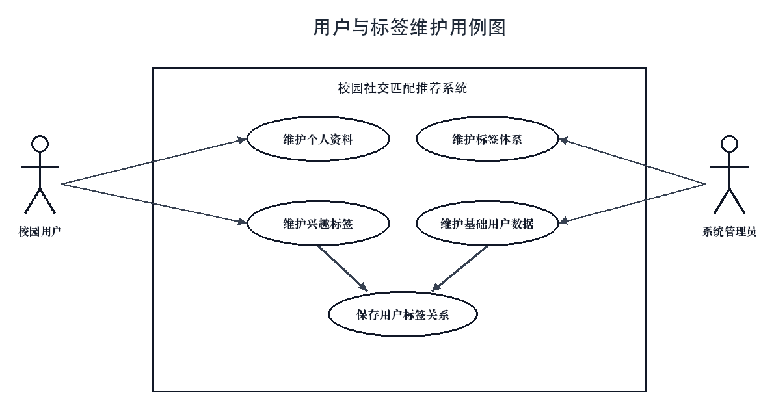
图 3-1 用户与标签维护用例图
如图 3-1 所示，校园用户主要完成个人信息维护和兴趣标签维护，系统管理员主要完成标签体系维护和基础用户数据维护。用户标签关系保存后，画像模块即可根据标签类型、标签权重和更新时间计算用户兴趣画像。
用户与标签维护需求的用例要素如表 3-1 所示。
表 3-1 用户与标签维护用例说明
用例编号 | UC1
用例名称 | 用户与标签维护
活动者 | 校园用户、系统管理员
优先级 | 高
描述 | 校园用户维护个人资料和兴趣标签，系统管理员维护标签定义、标签分类和基础用户数据。
前置条件 | 用户进入系统，系统已具备基础标签分类。
基本流程 | （1）用户进入个人信息或标签维护入口；（2）系统展示当前用户资料和已有标签；（3）用户新增、删除或调整标签；（4）系统保存用户标签关系；（5）系统在后续画像构建时读取最新标签关系。
扩展流程 | 管理员可新增标签分类或调整标签名称，系统在后续维护中使用更新后的标签体系。
后置条件 | 用户基础信息和标签关系被保存，画像构建具备可计算输入。

    - 用户画像构建模块需求
用户画像构建模块是推荐链路的计算入口。系统应根据用户标签关系生成兴趣画像，将离散标签转换为可计算的权重向量，并保存画像版本、核心标签和可序列化画像数据。该模块需要解决两个问题：一是降低热门标签对画像的干扰；二是使画像结果能够同时服务推荐计算和推荐解释。
用户画像构建需求的用例要素如表 3-2 所示。
表 3-2 用户画像构建模块用例说明
用例编号 | UC2
用例名称 | 用户画像构建模块
活动者 | 校园用户、系统管理员
优先级 | 高
描述 | 系统根据用户标签关系生成画像，输出画像版本、画像 JSON 和 Top-K 核心标签。
前置条件 | 用户已维护基础信息和兴趣标签，系统已具备标签分类和用户标签关系。
基本流程 | （1）用户请求画像或推荐结果；（2）系统读取目标用户标签关系；（3）系统计算标签权重并加入时间衰减；（4）系统截取 Top-K 核心标签；（5）系统保存画像 JSON、核心标签和画像版本。
扩展流程 | 当画像缓存缺失或用户标签发生变化时，系统重新构建画像并刷新缓存。
后置条件 | 系统生成可计算画像，后续推荐生成模块可读取画像向量和核心标签。

    - 匹配推荐生成模块需求
匹配推荐生成模块负责依据画像生成推荐结果。系统应根据用户画像完成候选召回、基础排序和校园规则重排，使推荐结果符合学习搭子、社团搭子和兴趣同频等校园匹配场景。该模块需要解决两个问题：一是避免对全量用户逐一计算相似度；二是让年级、专业、社团和场景模式等校园因素进入排序过程。
画像构建与推荐生成用例图如图 3-2 所示。
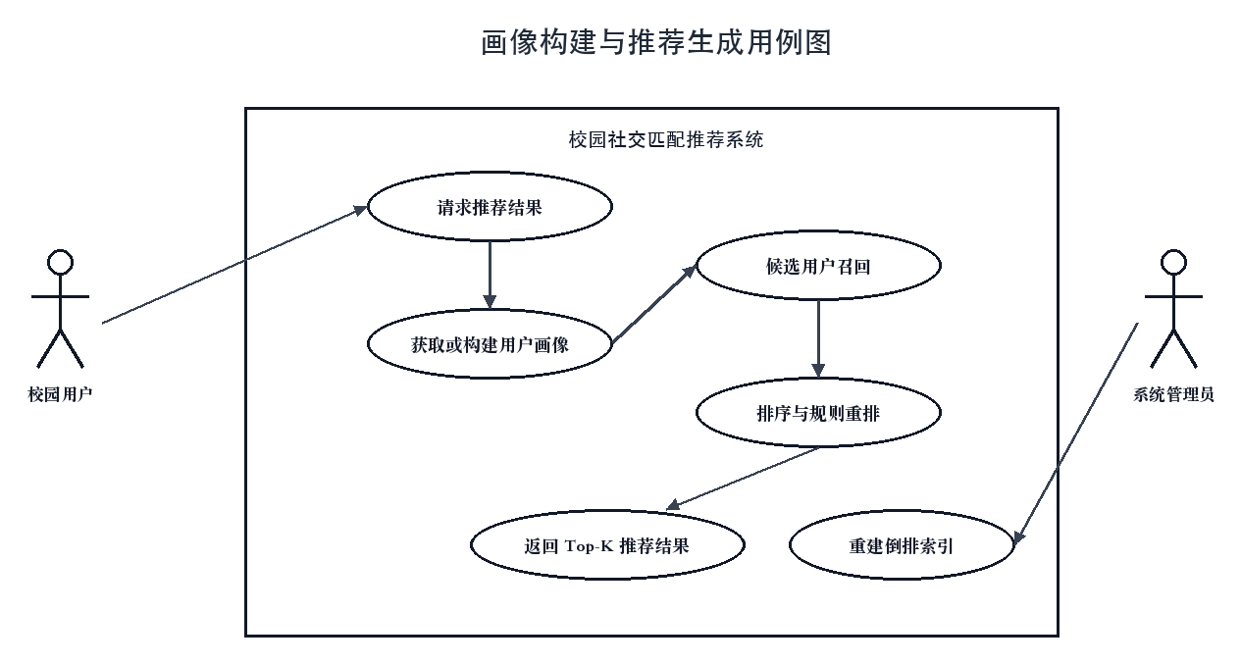
图 3-2 画像构建与推荐生成用例图
如图 3-2 所示，校园用户发起推荐请求后，系统首先获取或重建用户画像，然后根据画像中的 Top-K 标签召回候选用户，再依次完成相似度排序和校园规则重排。系统管理员可重建画像和倒排索引，以保证数据变更后推荐链路能够重新计算。
匹配推荐生成需求的用例要素如表 3-3 所示。
表 3-3 匹配推荐生成模块用例说明
用例编号 | UC3
用例名称 | 匹配推荐生成模块
活动者 | 校园用户、系统管理员
优先级 | 高
描述 | 系统根据目标用户画像召回候选用户，并通过排序和重排生成 Top-K 推荐结果。
前置条件 | 系统已生成目标用户画像，并具备候选用户画像或标签倒排索引。
基本流程 | （1）用户请求推荐结果；（2）系统读取目标用户 Top-K 核心标签；（3）系统根据倒排索引召回候选用户；（4）系统计算目标用户与候选用户的画像相似度；（5）系统依据年级、专业、社团等校园规则进行重排；（6）系统返回 Top-K 推荐结果。
扩展流程 | 当倒排索引缺失时，管理员可触发重建；当候选用户数量不足时，系统保留轻量探索结果。
后置条件 | 系统生成推荐结果，并保留排序分数、规则命中和追踪标识。

    - 推荐解释与用户反馈模块需求
推荐解释与用户反馈模块负责说明推荐依据并形成反馈闭环。系统不应只返回推荐对象列表，还应说明候选用户与目标用户之间的共同标签、标签贡献、校园规则命中和可信连接原因。解释内容必须来自推荐计算过程中的证据，不能脱离排序和重排结果单独生成。为支撑解释结果的复核，系统还应展示一次推荐请求中的输入标签、画像结果、召回候选、排序分数、重排规则、解释证据和反馈结果，并提供评估导出能力。用户提交关注或忽略反馈后，系统应记录反馈行为，并将反馈结果用于后续画像更新。
推荐解释功能用例图如图 3-3 所示。
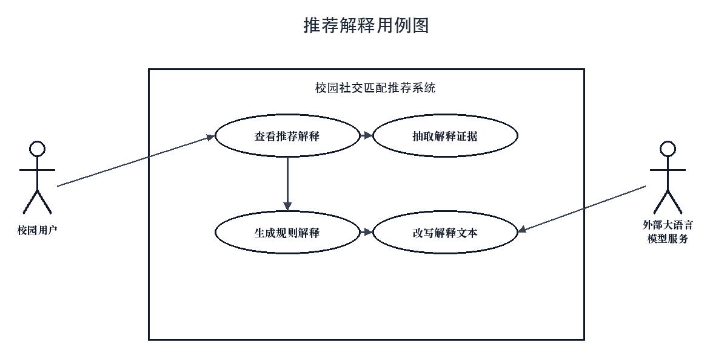
图 3-3 推荐解释用例图
如图 3-3 所示，校园用户查看推荐对象时，可以进一步查看推荐解释。系统先从推荐结果中读取标签贡献和规则命中，再构造解释证据；当外部大语言模型服务可用时，系统可在不改变证据项的前提下改写规则解释文本；当外部服务不可用时，系统返回规则解释文本。
推荐解释与用户反馈需求的用例要素如表 3-4 所示。
表 3-4 推荐解释与用户反馈模块用例说明
用例编号 | UC4
用例名称 | 推荐解释与用户反馈模块
活动者 | 校园用户、外部大语言模型服务
优先级 | 高
描述 | 用户查看推荐依据、推荐链路和评估材料，并提交关注或忽略反馈，系统保存解释证据和反馈记录。
前置条件 | 系统已生成推荐结果，并保存推荐解释所需的标签贡献和规则命中数据。
基本流程 | （1）用户点击某条推荐结果的解释入口；（2）系统读取推荐结果及其证据；（3）系统抽取共同标签、规则命中和可信连接原因；（4）系统展示输入标签、画像、召回、排序、重排和解释证据；（5）系统生成解释文本；（6）用户提交关注或忽略反馈；（7）系统保存反馈并触发画像更新。
扩展流程 | 若外部大语言模型服务可用，系统基于解释证据改写解释文本；若服务不可用，系统返回规则解释文本。管理员可导出评估摘要和参数对比结果。
后置条件 | 用户能够查看推荐依据和推荐链路，系统保留解释文本、证据数据、评估材料和反馈记录。

用户反馈与画像更新用例图如图 3-4 所示。
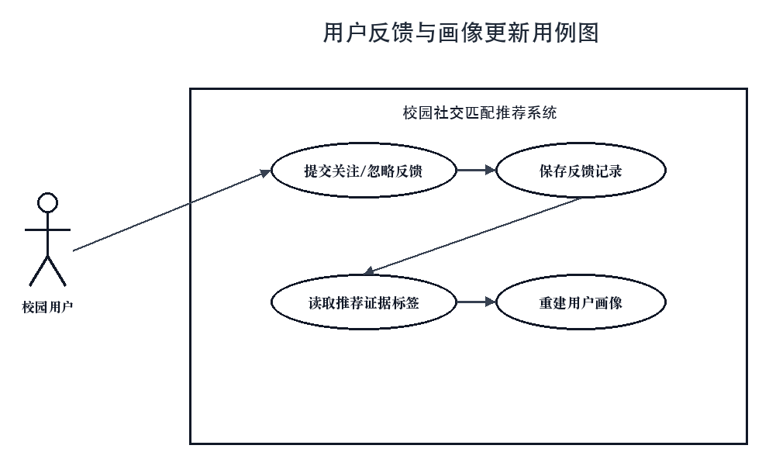
图 3-4 用户反馈与画像更新用例图
如图 3-4 所示，校园用户对推荐对象提交反馈后，系统保存反馈记录，并读取推荐结果中的证据标签。若用户选择关注，系统提高相关标签权重；若用户选择忽略，系统降低相关标签权重。随后系统重建用户画像，使后续推荐使用更新后的画像。
  - 非功能性需求
除功能需求外，系统还需满足可维护性、可解释性、可验证性和响应可用性等非功能需求。可维护性要求系统模块边界清晰，推荐编排、画像、召回、排序、重排、解释和反馈模块能够独立理解和测试。可解释性要求推荐结果保留标签贡献、规则命中和可信连接原因，便于用户理解推荐依据。可验证性要求系统具备测试用例、治理检查和离线评估材料，保证论文中的分析能够回到系统事实。响应可用性要求系统在小规模校园用户数据下保持可接受的接口响应速度。
非功能需求及其对系统设计的影响如表 3-5 所示。
表 3-5 非功能需求说明
非功能需求 | 需求说明 | 对系统设计的影响
可维护性 | 模块职责清晰，核心链路便于扩展 | 按 Controller、Service、Strategy、Mapper、Repository 分层
可解释性 | 推荐结果应具备可追溯依据 | 保存标签贡献、规则命中、可信连接原因和解释证据
可验证性 | 系统功能和推荐逻辑应可重复验证 | 建立测试用例、治理检查和离线评估材料
响应可用性 | 推荐接口在校园用户数据规模下保持可用响应 | 使用倒排召回、画像缓存和推荐缓存降低重复计算

  - 本章小结
本章围绕校园用户匹配推荐系统的功能性需求和非功能性需求进行了分析。功能性需求按用户与标签维护、用户画像构建模块、匹配推荐生成模块、推荐解释与用户反馈模块展开；非功能性需求从可维护性、可解释性、可验证性和响应可用性四个方面提出约束。推荐解释与用户反馈模块包括解释生成、链路展示、评估导出和反馈更新等能力，用于支撑推荐结果的理解、复核与持续改进。上述需求明确了系统模块边界，也为详细设计与实现中的业务流程图、类图、时序图和实现展示提供依据。

- 校园社交匹配推荐系统概要设计
本章在第 3 章需求分析的基础上，对校园社交匹配推荐系统进行概要设计。概要设计主要说明系统整体架构、功能模块结构、核心业务流程、数据存储模型和 Redis 缓存设计，使后续详细设计与实现能够围绕稳定的模块边界展开。
  - 系统整体架构设计
系统采用 Spring Boot 单体分层架构，整体结构如图 4-1 所示。校园用户和系统管理员通过前端页面或接口访问系统，系统内部按照前端展示层、服务端业务模块、数据存储与缓存索引组织。前端展示层提供画像展示、推荐列表、透明链路、解释反馈和评估对比入口；服务端围绕用户、标签、画像、推荐、解释、反馈和评估等业务能力拆分模块；数据存储层使用 MySQL 保存结构化业务数据，使用 Redis 保存标签倒排索引、画像缓存和推荐缓存。外部大语言模型服务仅用于基于证据的解释文本改写，推荐计算仍由系统内部确定性链路完成。
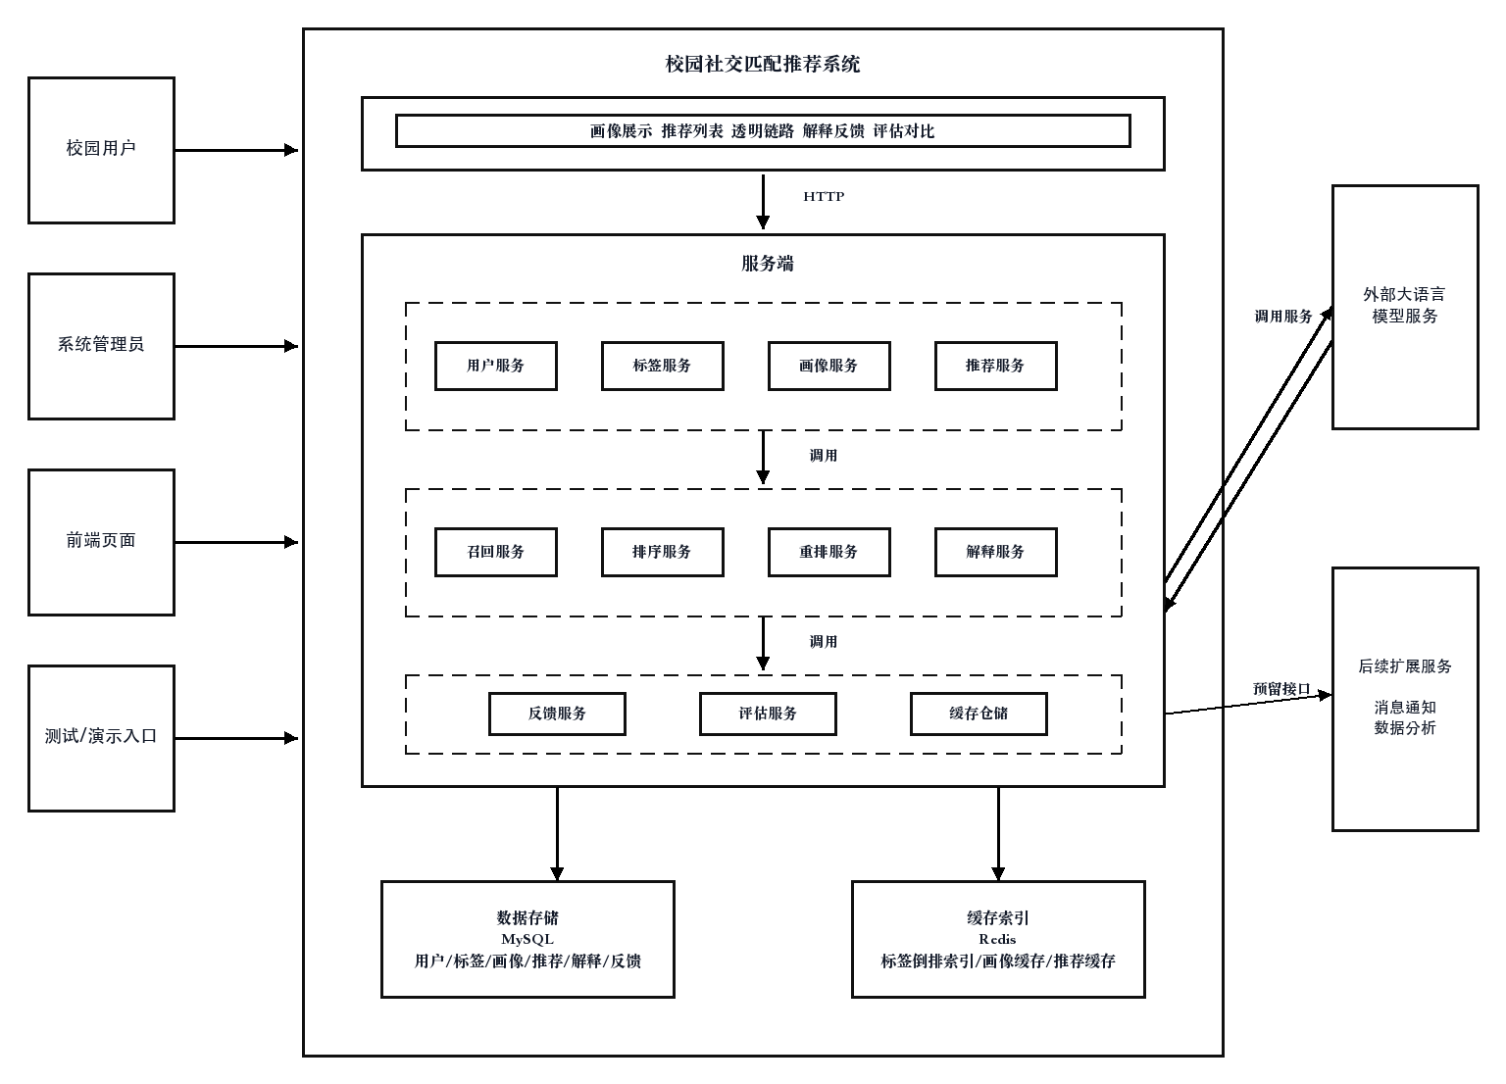
图 4-1 系统整体架构图
如图 4-1 所示，系统整体架构可以从访问入口、前端展示、服务端业务、数据存储和外部辅助能力五个部分理解。访问入口包括校园用户、系统管理员和测试演示入口；前端展示层负责把画像、推荐列表、透明链路、解释反馈和评估对比组织成可操作界面；服务端业务模块是系统核心，承担用户资料、标签体系、画像计算、候选召回、排序重排、解释生成、反馈更新和评估导出；数据存储部分由 MySQL 和 Redis 共同组成，前者保存结构化业务事实，后者缓存标签倒排索引、画像和推荐结果；外部大语言模型服务只在解释文本改写时被调用，不参与候选召回、排序和重排。
推荐主链路集中在服务端业务模块内部：用户服务和标签服务提供基础数据，画像服务将标签关系转化为权重向量，召回服务根据画像核心标签读取倒排索引，排序服务计算画像相似度，重排服务结合年级、专业、社团和场景模式调整结果，解释服务根据标签贡献和规则命中生成可追溯说明，反馈服务将用户关注或忽略行为写回画像更新环节。该结构能够降低控制器与算法逻辑的耦合度，并支撑模块化测试与功能复核。
  - 系统功能模块设计
根据第 3 章需求分析，系统功能结构如图 4-2 所示。该结构以校园社交匹配推荐系统为顶层功能，将基础数据维护、用户画像构建、匹配推荐生成、推荐解释与用户反馈等能力按层级展开，重点说明系统功能边界和各模块包含的子功能。
系统以校园用户匹配推荐为核心，将功能划分为基础数据维护和三个重点业务模块。基础数据维护负责用户信息、标签定义和用户标签关系；用户画像构建模块负责生成画像向量；匹配推荐生成模块负责候选召回、排序和重排；推荐解释与用户反馈模块负责解释生成、透明链路展示、评估导出、反馈记录和画像更新。
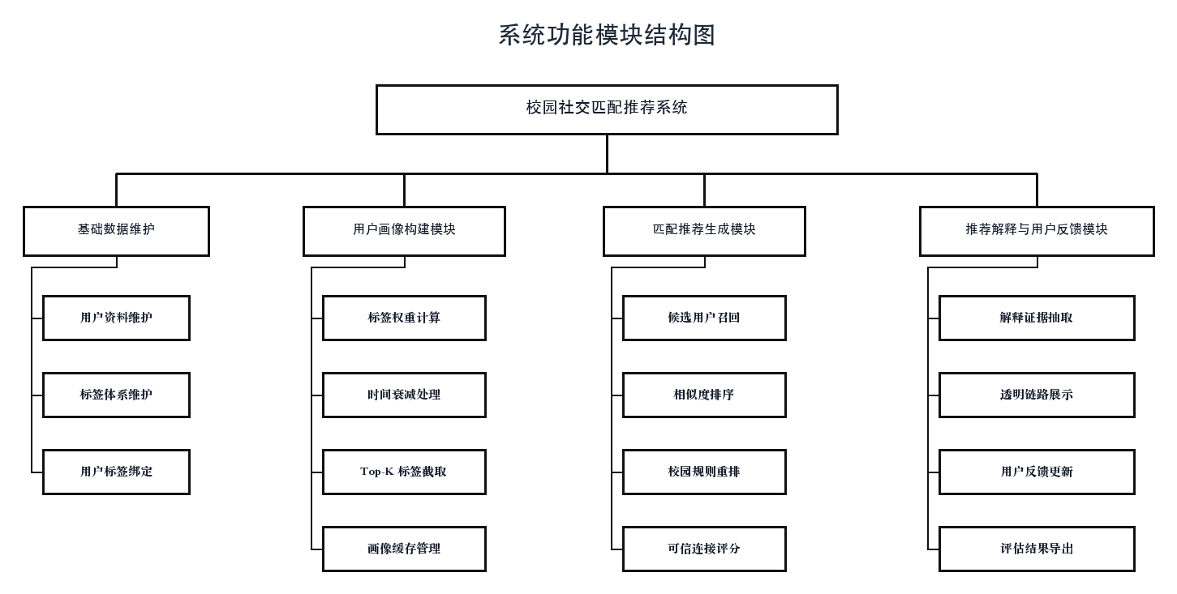
图 4-2 系统功能模块结构图
基础数据维护为推荐链路提供用户和标签输入；用户画像构建模块将标签关系转化为权重向量；匹配推荐生成模块完成候选召回、相似度排序和校园规则重排；推荐解释与用户反馈模块生成可追溯解释，展示画像、召回、排序、重排、解释和反馈过程，记录关注或忽略反馈，并导出评估材料。各模块之间以“标签输入 -> 画像构建 -> 候选召回 -> 排序重排 -> 推荐解释 -> 用户反馈 -> 画像更新 -> 结果复核”的顺序形成闭环。
  - 系统核心流程设计
校园社交匹配推荐系统的核心流程围绕一次推荐请求展开，如图 4-3 所示。用户进入系统后，首先维护个人信息和兴趣标签；当用户请求推荐时，系统读取用户标签关系并构建画像，再根据画像中的核心标签完成候选召回、相似度排序和校园规则重排，生成 Top-K 推荐结果。推荐结果生成后，系统同步生成推荐解释，并在透明链路页面展示画像、召回、排序、重排和解释证据。用户提交关注或忽略反馈后，系统保存反馈记录，并根据推荐证据更新画像，使后续推荐能够体现反馈影响。
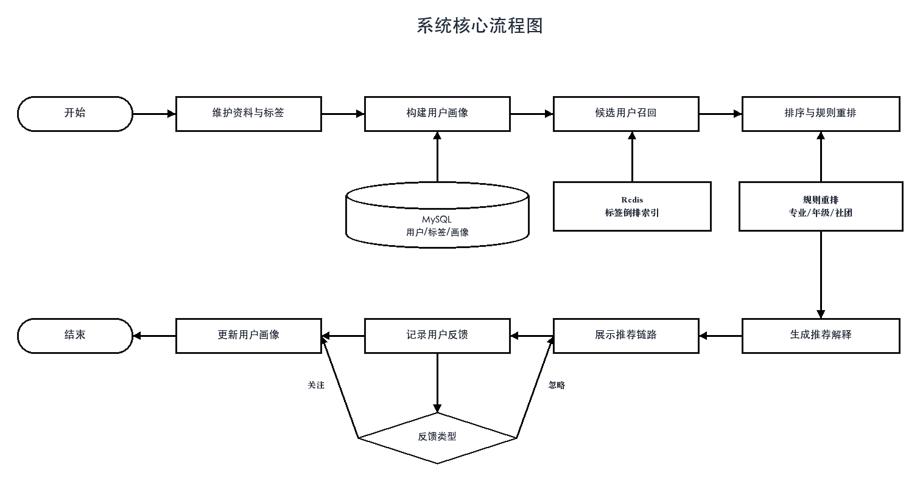
图 4-3 系统核心流程图
如图 4-3 所示，系统核心流程包含画像生成、推荐生成、解释生成、反馈更新和结果复核等环节，形成完整闭环。该流程串联了各模块的调用顺序，并为测试用例设计提供了依据。
  - 数据存储设计
本系统的数据存储围绕推荐主链路展开，先说明概念与逻辑层面的实体关系，再结合 MySQL 表结构给出物理模型和字段设计。数据存储设计需要同时支撑画像构建、推荐结果保存、解释证据追溯和用户反馈更新，因此实体关系与物理表结构均围绕推荐闭环组织。
    - 概念与逻辑模型设计
概念与逻辑模型用于描述系统业务对象、关系和关键属性，不直接限定数据库字段类型。系统涉及的核心实体包括用户、标签、用户画像、推荐结果、推荐解释和用户反馈，如图 4-4 所示。用户通过“选择”关系关联标签，用户与标签共同“生成”用户画像；用户画像“产生”推荐结果；推荐结果“对应”推荐解释并“接收”用户反馈；用户反馈再影响后续画像更新。
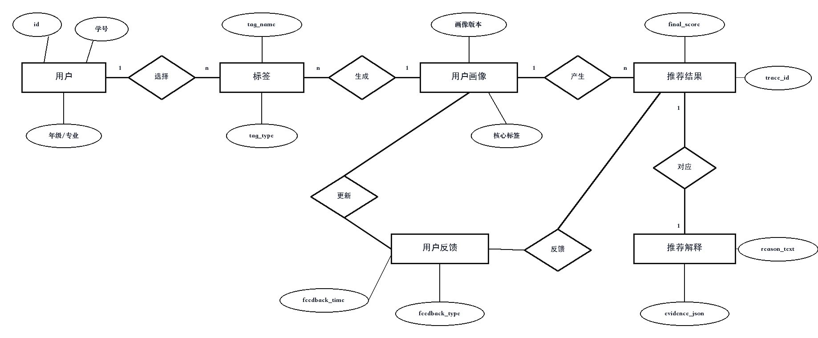
图 4-4 数据存储 ER 图
如图 4-4 所示，用户和标签是推荐链路的数据入口，用户画像是计算中间结果，推荐结果和推荐解释共同构成面向用户展示的推荐依据，用户反馈则把用户行为重新写回画像更新环节。从逻辑设计角度看，用户需要保存学号、昵称、年级、专业和学院等属性；标签需要保存标签名称和标签类型；画像需要保存画像版本和核心标签；推荐结果需要保存最终得分和链路追踪标识；推荐解释需要保存解释文本和证据数据；用户反馈需要保存反馈类型和反馈时间。
    - 物理模型设计
物理模型面向 MySQL 数据库实现，明确真实表名、主键、索引和主要字段，如图 4-5 所示。系统物理表围绕用户基础信息、标签定义、用户标签关系、用户画像、推荐结果、推荐解释和用户反馈展开。表结构设计既要支持推荐计算，也要保留解释和反馈所需的可追溯材料。
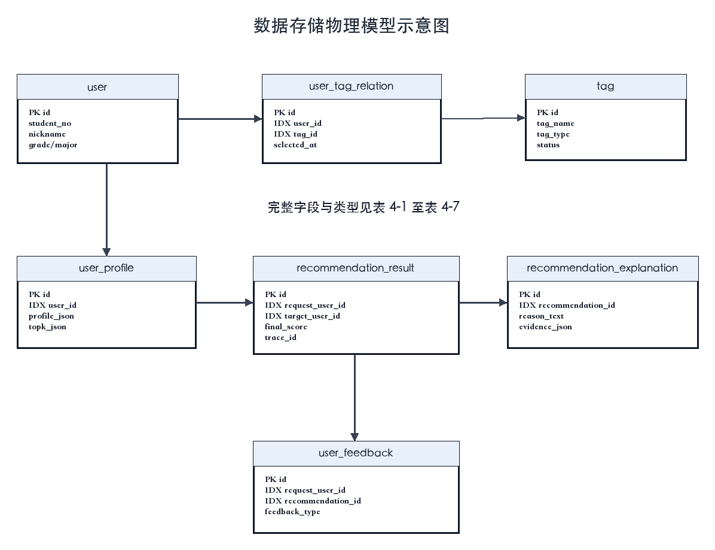
图 4-5 数据存储物理模型示意图
如图 4-5 所示，user、tag 和 user_tag_relation 表为画像构建提供输入；user_profile 表保存画像结果；recommendation_result 表保存推荐排序结果；recommendation_explanation 表保存解释文本和证据；user_feedback 表保存用户反馈记录。上述物理表共同支撑推荐生成、解释展示和反馈更新。
表结构详细设计如表 4-1 至表 4-7 所示。
表 4-1 用户基础信息表设计
表名：user
序号 | 字段名 | 类型 | 属性 | 描述
1 | id | bigint | PRIMARY KEY | 用户主键
2 | student_no | varchar(32) | UNIQUE KEY | 学号
3 | nickname | varchar(64) | - | 用户昵称
4 | gender | tinyint | - | 性别，0 表示未知，1 表示男，2 表示女
5 | grade | int | INDEX | 年级
6 | major | varchar(64) | INDEX | 专业
7 | college | varchar(64) | - | 学院
8 | bio | varchar(255) | - | 个人简介
9 | status | tinyint | - | 用户状态，1 表示有效，0 表示无效
10 | created_at | datetime | - | 创建时间
11 | updated_at | datetime | - | 更新时间

如表 4-1 所示，用户基础信息表保存系统用户的基础资料，是画像构建和推荐请求的主体数据来源。grade、major 和 college 字段不仅用于页面展示，也会进入校园规则重排环节；status 字段用于过滤无效用户，避免推荐链路召回不可用对象。
表 4-2 标签定义表设计
表名：tag
序号 | 字段名 | 类型 | 属性 | 描述
1 | id | bigint | PRIMARY KEY | 标签主键
2 | tag_name | varchar(64) | UNIQUE KEY | 标签名称
3 | tag_type | varchar(32) | UNIQUE KEY | 标签类型，包括 academic、hobby、club、grade_major
4 | tag_desc | varchar(255) | - | 标签说明
5 | status | tinyint | - | 标签状态，1 表示有效，0 表示无效
6 | created_at | datetime | - | 创建时间
7 | updated_at | datetime | - | 更新时间

如表 4-2 所示，标签定义表保存标签体系。tag_name 用于向用户展示标签名称，tag_type 用于区分学习、兴趣、社团和年级专业等不同类别。画像构建时，系统会读取标签类型并结合标签出现范围计算权重，使不同类别标签能够参与推荐解释。
表 4-3 用户标签关系表设计
表名：user_tag_relation
序号 | 字段名 | 类型 | 属性 | 描述
1 | id | bigint | PRIMARY KEY | 关系主键
2 | user_id | bigint | INDEX | 用户 ID
3 | tag_id | bigint | INDEX | 标签 ID
4 | source_type | varchar(32) | - | 标签来源，包括 manual、inferred、feedback
5 | selected_at | datetime | - | 选择或最近活跃时间
6 | weight_seed | decimal(10,4) | - | 初始权重种子
7 | created_at | datetime | - | 创建时间
8 | updated_at | datetime | - | 更新时间

如表 4-3 所示，用户标签关系表是用户和标签之间的关联表，也是 TF-IDF 画像计算的直接输入。source_type 用于区分用户手动选择、系统推断和反馈更新产生的标签；selected_at 用于时间衰减计算；weight_seed 用于表示标签初始权重。
表 4-4 用户画像表设计
表名：user_profile
序号 | 字段名 | 类型 | 属性 | 描述
1 | id | bigint | PRIMARY KEY | 画像主键
2 | user_id | bigint | INDEX | 用户 ID
3 | profile_version | int | UNIQUE KEY | 画像版本号
4 | profile_json | text | - | 完整画像 JSON
5 | topk_json | text | - | Top-K 核心标签 JSON
6 | updated_by | varchar(32) | - | 更新来源，包括 init、feedback、rebuild
7 | created_at | datetime | - | 创建时间
8 | updated_at | datetime | - | 更新时间

如表 4-4 所示，用户画像表保存画像构建结果。profile_json 记录完整画像向量，topk_json 保存用于候选召回和解释展示的核心标签。profile_version 用于区分反馈更新前后的画像版本，便于透明链路页面展示画像变化。
表 4-5 推荐结果表设计
表名：recommendation_result
序号 | 字段名 | 类型 | 属性 | 描述
1 | id | bigint | PRIMARY KEY | 推荐结果主键
2 | request_user_id | bigint | INDEX | 发起推荐请求的用户 ID
3 | target_user_id | bigint | INDEX | 被推荐用户 ID
4 | recall_score | decimal(10,4) | - | 召回粗分
5 | rank_score | decimal(10,4) | - | 排序得分
6 | rerank_score | decimal(10,4) | - | 重排增量得分
7 | final_score | decimal(10,4) | - | 最终得分
8 | rank_no | int | - | 排序名次
9 | request_trace_id | varchar(64) | INDEX | 单次推荐链路 ID
10 | created_at | datetime | - | 创建时间

如表 4-5 所示，推荐结果表保存推荐生成的排序结果。recall_score、rank_score、rerank_score 和 final_score 分别对应召回、基础排序、规则重排和最终排序结果，便于在解释和评估环节复核分数变化；request_trace_id 用于串联同一次推荐请求的推荐结果、解释证据和反馈记录。
表 4-6 推荐解释表设计
表名：recommendation_explanation
序号 | 字段名 | 类型 | 属性 | 描述
1 | id | bigint | PRIMARY KEY | 推荐解释主键
2 | recommendation_id | bigint | INDEX | 推荐结果 ID
3 | reason_text | varchar(500) | - | 推荐解释文本
4 | evidence_json | text | - | 解释证据 JSON
5 | contribution_json | text | - | 标签贡献 JSON
6 | created_at | datetime | - | 创建时间

如表 4-6 所示，推荐解释表保存推荐解释文本及其证据。reason_text 是面向用户展示的解释文本，evidence_json 保存共同标签、规则命中和可信连接原因，contribution_json 保存标签贡献值。解释文本和证据数据同时保存，可以避免推荐解释脱离推荐计算过程。
表 4-7 用户反馈表设计
表名：user_feedback
序号 | 字段名 | 类型 | 属性 | 描述
1 | id | bigint | PRIMARY KEY | 反馈主键
2 | request_user_id | bigint | INDEX | 反馈发起用户 ID
3 | target_user_id | bigint | - | 被反馈用户 ID
4 | recommendation_id | bigint | INDEX | 关联推荐结果 ID
5 | feedback_type | varchar(32) | - | 反馈类型，包括 follow、ignore
6 | feedback_time | datetime | - | 反馈时间
7 | feedback_note | varchar(255) | - | 反馈备注
8 | created_at | datetime | - | 创建时间

如表 4-7 所示，用户反馈表保存用户对推荐结果的关注或忽略行为。系统根据 feedback_type 判断画像权重调整方向，并通过 recommendation_id 回溯推荐结果中的证据标签。该表使用户反馈能够进入后续画像更新，形成“推荐结果 -> 用户反馈 -> 画像更新”的闭环。
  - Redis 缓存设计
Redis 主要用于支撑候选召回和画像缓存。标签倒排索引以标签 ID 为 key，value 为拥有该标签的用户集合。推荐时，系统根据目标用户画像中的 Top-K 标签读取多个倒排集合并合并候选用户，减少对全量用户逐一计算相似度的开销。
系统典型缓存数据包括标签倒排集合、用户画像缓存和推荐结果缓存，如表 4-8 所示。MySQL 仍是系统主数据来源，Redis 承担读取加速和索引缓存职责。当缓存缺失或索引需要重建时，系统可根据 MySQL 中的用户标签关系重新生成画像和倒排索引。
表 4-8 Redis 数据设计说明
数据类型 | Key 形式 | 用途
标签倒排集合 | recall:inv:tag:{tagId} | 根据核心标签召回候选用户
用户画像缓存 | profile:cache:user:{userId} | 缓存画像权重向量和 Top-K 标签
推荐结果缓存 | recommendation:detail:{userId} | 缓存推荐详情，减少重复查询

  - 本章小结
本章完成了系统概要设计。系统采用 Spring Boot 单体分层架构，以校园用户匹配推荐为核心进行功能划分，并通过核心流程图说明推荐闭环的执行顺序。数据存储设计通过 ER 图说明概念与逻辑层面的实体关系，再通过物理模型和表结构说明 MySQL 落表方式；Redis 用于支撑倒排召回和画像缓存。上述设计构成详细实现的总体基础。

- 校园社交匹配推荐系统详细设计与实现
本章在概要设计的基础上，按重点模块说明校园社交匹配推荐系统的详细设计与实现。系统详细设计围绕用户画像构建模块、匹配推荐生成模块、推荐解释与用户反馈模块展开。各模块按照推荐链路的时间顺序组织，先说明业务流程，再说明类协作关系、时序交互过程、关键机制和主要界面效果。
第 5 章围绕推荐链路中的三个重点模块展开说明。每个模块先给出业务流程，明确输入、处理步骤和数据写入位置；再给出类协作关系和时序交互过程，说明控制器、服务实现、策略组件、数据访问层和缓存组件之间的调用关系；最后结合系统本地运行后的浏览器截图说明主要界面效果。
  - 用户画像构建模块
用户画像构建模块负责将用户标签关系转换为可计算的兴趣权重向量。画像结果既是候选召回和相似度排序的输入，也是推荐解释的重要证据来源。因此，该模块不仅需要生成标签权重，还需要保存 Top-K 核心标签、画像版本和可序列化的画像数据。
用户画像构建模块的业务流程如图 5-1 所示。系统接收画像构建请求后，首先读取用户标签关系，再按照标签频次、全局区分度、时间衰减和权重种子计算标签权重。权重计算完成后，系统截取 Top-K 核心标签，生成画像 JSON 和核心标签 JSON，并将结果保存到 MySQL 和 Redis 中。
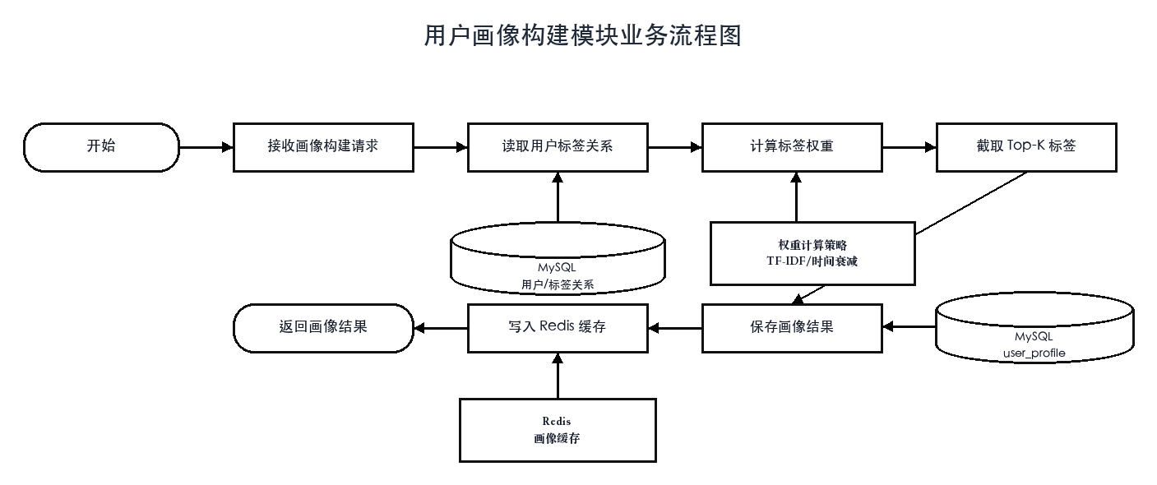
图 5-1 用户画像构建模块业务流程图
如图 5-1 所示，用户画像构建模块的输入来自用户基础信息和用户标签关系，输出包括画像权重向量、Top-K 核心标签和画像缓存。该流程将“数据读取、权重计算、结果保存、缓存写入”分开处理，便于在测试中分别验证标签读取、权重计算和持久化结果。
用户画像构建模块的类关系如图 5-2 所示。该类图按控制器、服务实现、策略接口、Mapper 和缓存仓储展示模块内的主要协作关系，突出关键方法和依赖关系。
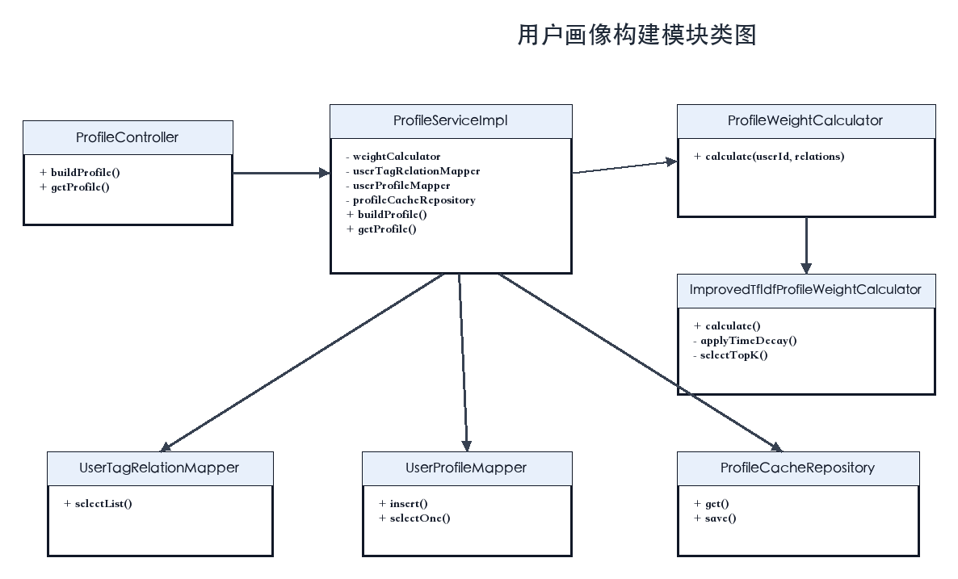
图 5-2 用户画像构建模块类图
如图 5-2 所示，ProfileController 接收画像构建或查询请求，ProfileServiceImpl 负责编排画像构建过程。画像权重计算由 ProfileWeightCalculator 抽象接口定义，当前实现类为 ImprovedTfIdfProfileWeightCalculator。UserTagRelationMapper 提供用户标签关系，UserProfileMapper 保存画像结果，ProfileCacheRepository 负责画像缓存读写。该设计使画像计算策略与画像持久化逻辑相互分离，便于后续替换权重算法。
用户画像生成时序如图 5-3 所示。该时序图将用户、控制器、服务、Mapper、计算器和存储组件作为主要参与对象，展示画像生成的一次完整调用。
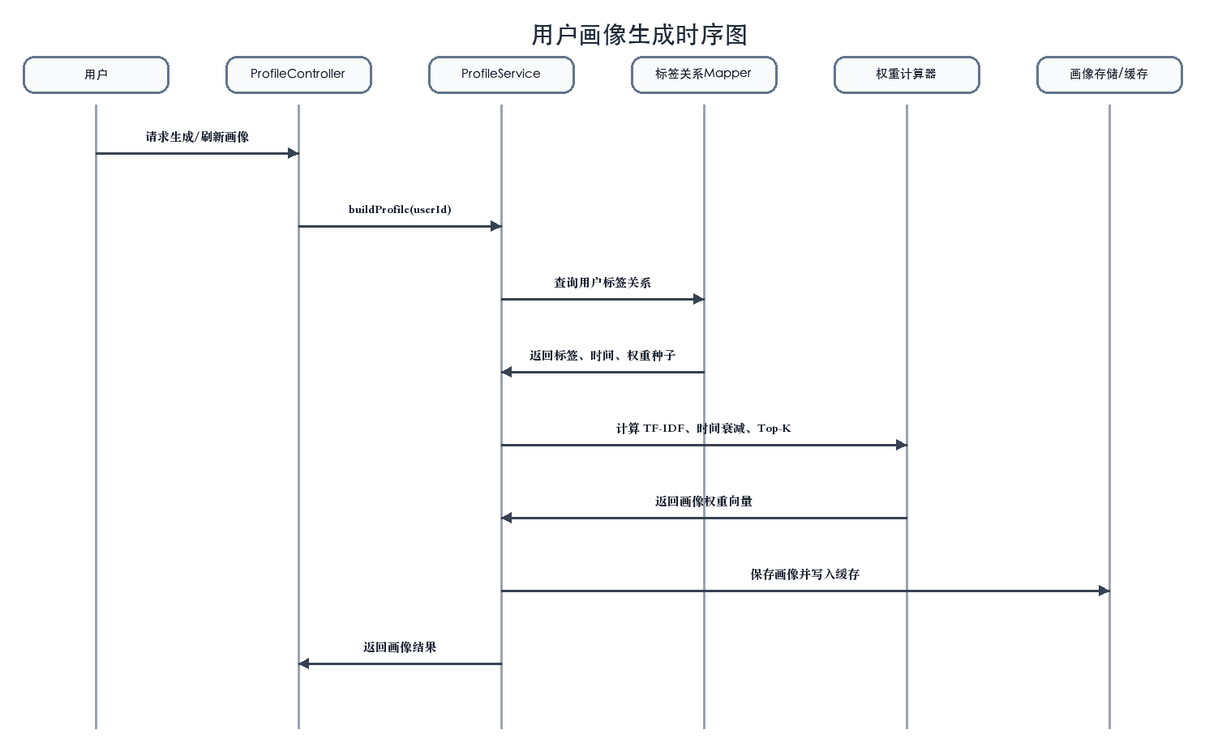
图 5-3 用户画像生成时序图
用户画像生成过程包括以下步骤。首先，系统读取用户标签关系，获得标签类型、选择时间和权重种子。其次，系统计算标签在用户画像中的权重，并结合时间衰减因子削弱长期未更新标签的影响。再次，系统按权重降序截取 Top-K 核心标签，生成画像向量。最后，系统将画像 JSON、Top-K 标签 JSON 和画像版本写入数据库，并按需写入 Redis 缓存。
系统采用改进 TF-IDF 构建画像。设用户 u 的标签集合为 T_u，标签 t 的权重为 w(u,t)，当前权重按式（5-1）计算：
$w(u,t) = tf(u,t) × idf(t) × decay(t) × seed(u,t)$ （式5-1）
其中，tf(u,t) 表示标签在用户标签集合中的相对频次，idf(t) 表示标签全局区分度，decay(t) 表示时间衰减因子，seed(u,t) 表示用户标签关系中的权重种子。当前实现中保留 idf(t) 项，便于接入全局标签分布统计。
时间衰减因子按式（5-2）计算：
$decay(t) = exp(-λ × days(t))$ （式5-2）
其中，days(t) 表示标签选择时间距当前时间的天数，λ 表示衰减系数。该机制能够降低长期未更新标签对画像的影响，使画像更贴近用户近期兴趣。
画像构建后的主要界面效果如图 5-4 所示。该图为系统在本地运行并初始化演示数据后截取的浏览器界面，用于展示首页中推荐对象、匹配标签、规则命中、可信连接原因和分数构成。
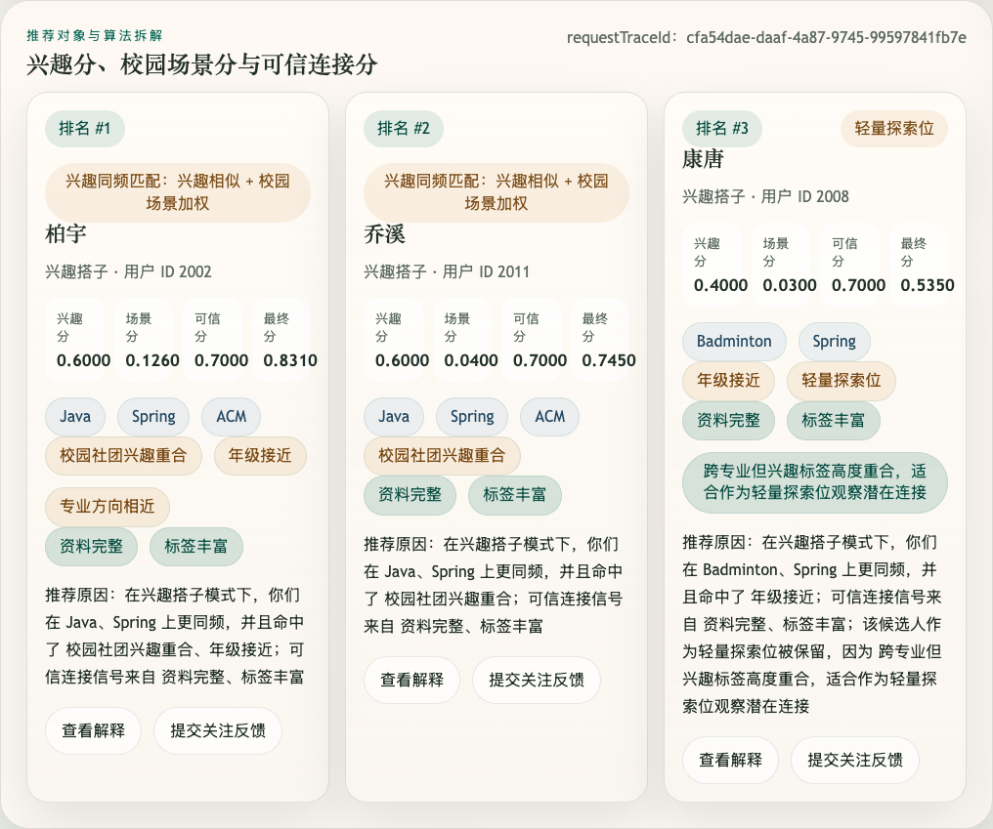
图 5-4 系统首页画像与推荐展示界面
如图 5-4 所示，首页运行界面用于展示目标用户、推荐对象、匹配标签、分数构成和推荐依据。该页面将画像结果和推荐结果放在同一视图中，便于观察画像标签如何进入后续推荐链路。
  - 匹配推荐生成模块
匹配推荐生成模块负责从目标用户画像出发，完成候选召回、基础排序、校园规则重排和推荐结果保存。该模块是系统工作量最大的部分，决定推荐结果的候选范围、排序依据和场景适配程度。
匹配推荐生成模块的业务流程如图 5-5 所示。系统接收 Top-K 推荐请求后，先读取目标用户画像，并根据画像中的核心标签从 Redis 倒排索引中召回候选用户。候选集合生成后，系统读取候选用户画像并计算基础相似度，再结合校园规则执行重排，最后保存推荐结果、分数构成和解释证据。
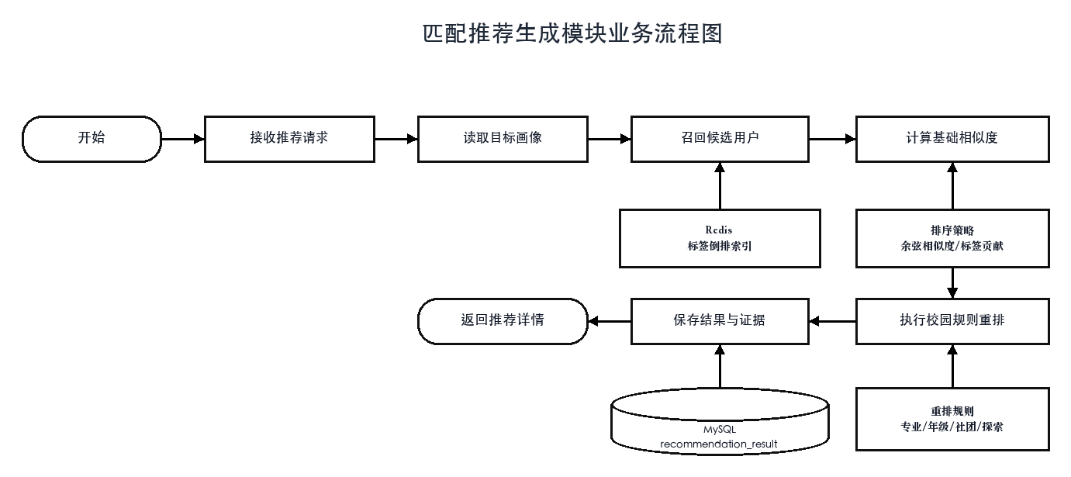
图 5-5 匹配推荐生成模块业务流程图
如图 5-5 所示，匹配推荐生成模块由画像读取、候选召回、相似度排序、规则重排和结果保存组成。该流程将性能敏感的召回环节放在 Redis 索引中，将推荐结果和证据材料保存在 MySQL 中，使解释生成和测试复核能够读取同一份推荐链路数据。
匹配推荐生成模块的类关系如图 5-6 所示。RecommendationServiceImpl 是推荐主链路的编排入口，画像、召回、排序、重排、可信连接、探索、解释和持久化组件围绕该服务展开，体现一次推荐请求从画像读取到结果保存的主要依赖关系。
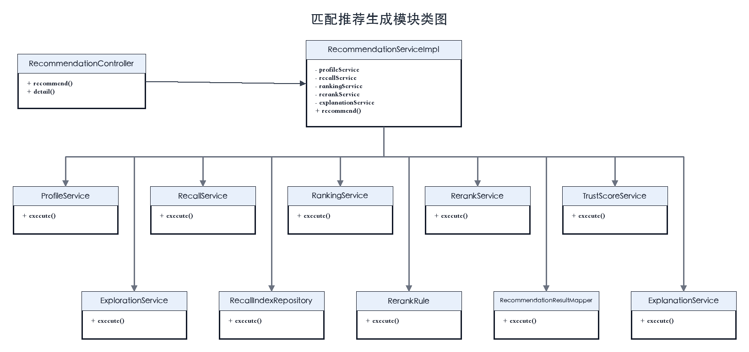
图 5-6 匹配推荐生成模块类图
如图 5-6 所示，RecommendationController 接收推荐请求，RecommendationServiceImpl 作为推荐主链路编排入口，依次调用 ProfileService、RecallService、RankingService、RerankService、TrustScoreService、ExplorationService 和 ExplanationService。其中，RecallIndexRepository 提供标签倒排索引，RankingServiceImpl 负责余弦相似度排序，RerankServiceImpl 通过 RerankRule 规则集合执行校园场景重排。推荐结果通过 RecommendationResultMapper 持久化。
匹配推荐生成时序如图 5-7 所示。该时序图按用户请求进入系统后的调用顺序绘制，重点展示控制器、推荐服务、画像服务、召回服务、排序服务和重排服务之间的消息传递。
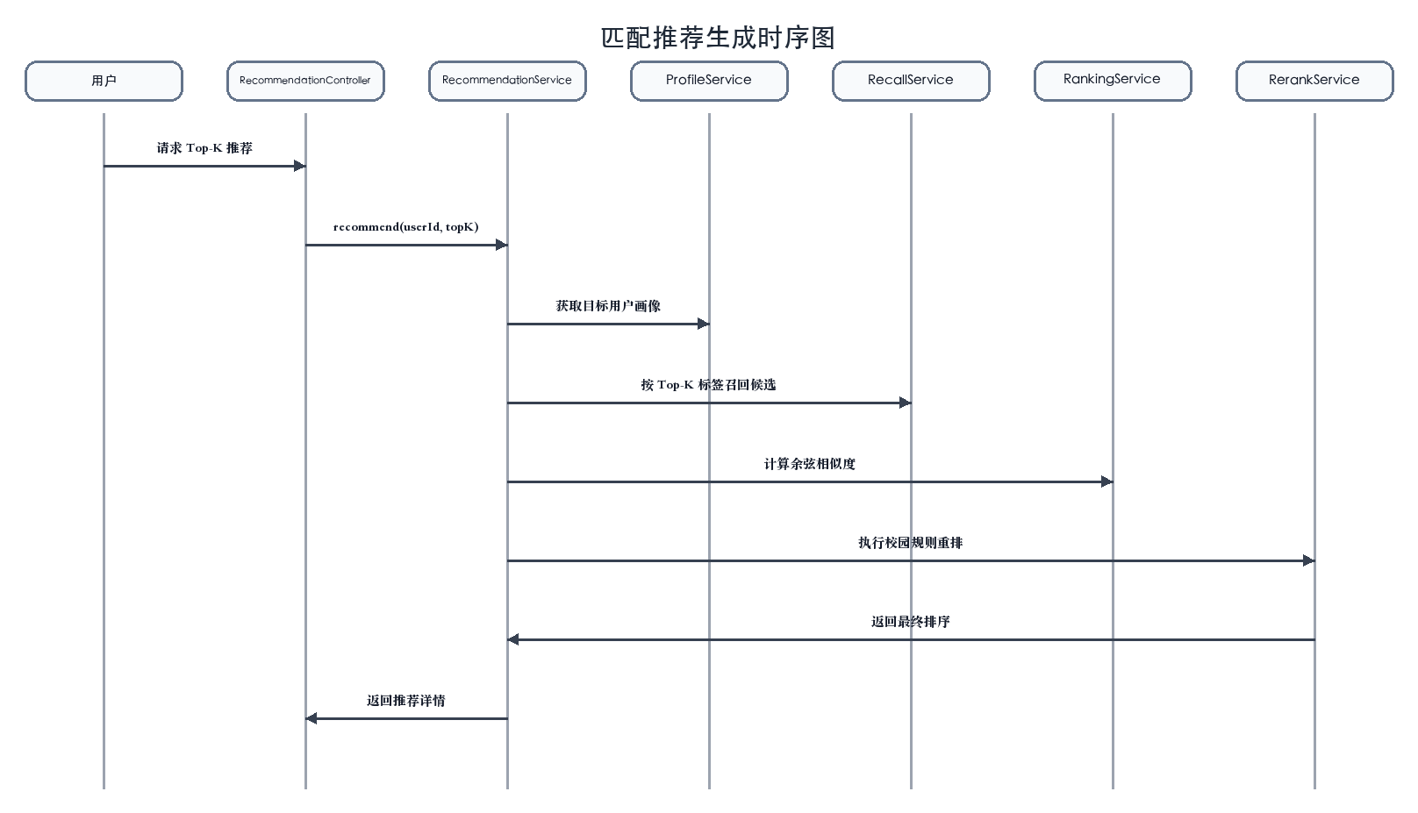
图 5-7 匹配推荐生成时序图
一次推荐请求进入系统后，服务层先获取目标用户画像，并取出画像中的 Top-K 核心标签。召回阶段根据核心标签读取 Redis 倒排集合，合并候选用户并过滤目标用户自身。排序阶段读取候选用户画像，使用余弦相似度计算基础兴趣分，并记录共同标签贡献。重排阶段结合年级差、专业相关性、社团重合度、可信连接分和轻量探索机制调整最终分数。最后，系统按最终分数排序，截取 Top-K 结果并保存推荐明细。
推荐生成模块的核心机制如表 5-1 所示。
表 5-1 推荐生成核心机制说明
机制 | 作用 | 实现要点
候选召回 | 缩小排序计算范围 | 根据 Top-K 标签读取倒排集合并合并候选用户
基础排序 | 计算兴趣相似度 | 使用画像向量余弦相似度，并记录标签贡献
场景重排 | 适配校园匹配场景 | 按学习、社团、兴趣模式调整年级、专业和社团因素权重
可信连接分 | 抑制证据不足的推荐对象 | 根据资料完整度和历史反馈生成可信原因
轻量探索 | 保留少量非最高相似度对象 | 在不破坏主排序的前提下增加推荐多样性

推荐算法选择过程保留五种可对比策略。五种策略的输入数据相同，均使用同一批用户、标签和用户标签关系，差异主要体现在基础算法、画像权重、排序依据和是否叠加校园场景规则。推荐算法候选方案如表 5-2 所示。
表 5-2 推荐算法候选方案说明
方案 | 排序依据 | 设计目的 | 取舍说明
A1 标签重叠匹配 | 共同标签数量 | 作为最简单基线，验证标签共现能否形成可用结果 | 实现简单、可解释性强，但难以区分标签重要度和场景差异
A2 Jaccard 标签集合相似度 | 共同标签数 / 标签并集数 | 验证集合相似度是否优于简单标签计数 | 能消除标签总量差异影响，但仍默认各标签同等重要
A3 TF-IDF 画像余弦相似度 | 普通 TF-IDF 向量相似度 | 验证向量化画像相比集合方法的排序能力 | 能体现标签全局区分度，但未处理时间衰减和校园场景规则
A4 改进 TF-IDF 画像算法 | TF-IDF、时间衰减、权重种子和 Top-K 标签 | 验证画像构建算法对学生兴趣重点的表达能力 | 能保留近期高权重兴趣，适合作为推荐主排序基础
A5 改进 TF-IDF + 场景规则重排 | A4 基础分、年级差、专业相关性、社团重合度和可信连接分 | 验证完整链路在学习、社团、兴趣等场景下的适配能力 | 工程复杂度较高，但能输出分数构成和解释证据，因此作为最终方案

如表 5-2 所示，A1 用于判断“只看共同标签”能达到的基础水平，A2 用于验证集合相似度方法，A3 用于验证普通 TF-IDF 向量排序，A4 对应系统的画像算法，A5 对应完整推荐链路。最终推荐方案采用 A5，原因在于该方案同时保留画像权重、场景规则、可信连接和解释证据，能够支撑校园匹配系统的可解释性、可验证性和后续扩展。五种方案使用同一测试数据集进行离线对比。
  - 推荐解释与用户反馈模块
推荐解释与用户反馈模块负责将推荐计算结果转化为用户能够理解的说明，并将用户行为回写到画像更新环节。该模块连接推荐结果、解释证据、透明链路、评估材料和反馈记录，是系统可解释性和闭环能力的主要体现。
推荐生成过程的主要界面效果如图 5-8 所示。该图为透明链路页面在本地运行后的浏览器截图，展示最终 Top-K 推荐结果、匹配标签、规则命中和轻量探索位。
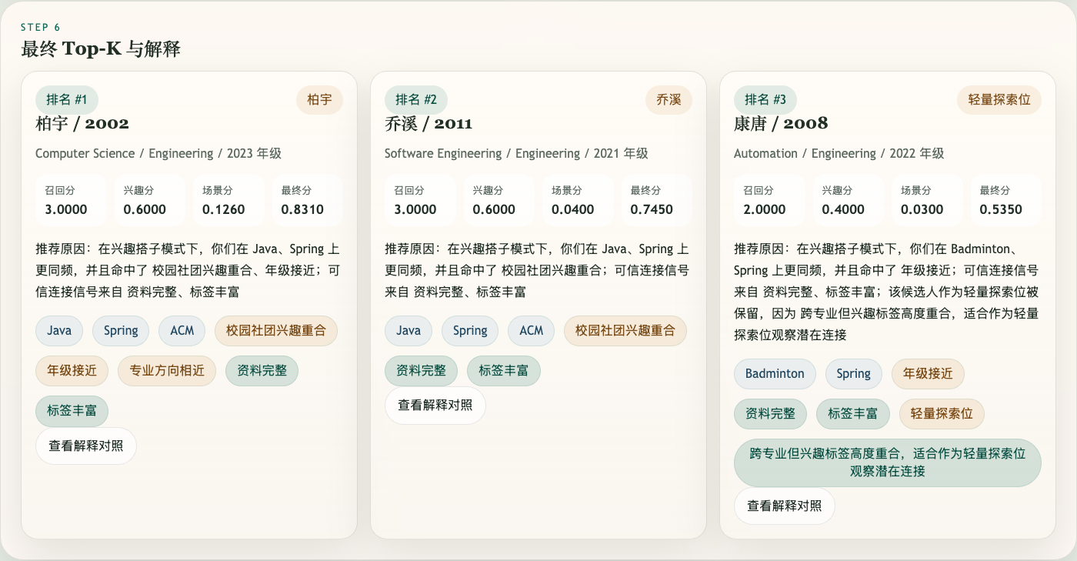
图 5-8 透明链路页面推荐生成阶段界面
如图 5-8 所示，透明链路页面运行界面用于按输入标签、画像、召回、排序、重排和最终结果展示推荐生成过程。该页面服务于推荐解释与反馈复核，可以帮助检查每个候选对象的来源、分数变化和规则命中情况，使推荐生成过程具有可复核性。该页面不改变推荐计算结果，而是把推荐依据、解释证据和评估材料组织为用户和管理员能够检查的系统视图。
推荐解释与用户反馈模块的业务流程如图 5-9 所示。系统读取推荐结果和链路证据后，先抽取标签贡献、规则命中和可信连接原因，再生成规则解释文本。若外部大语言模型服务可用，系统仅将规则解释文本和证据摘要送入外部服务进行表达改写；若外部服务不可用，则直接返回规则解释。用户查看解释后可以提交关注或忽略反馈，系统保存反馈记录并触发画像更新。
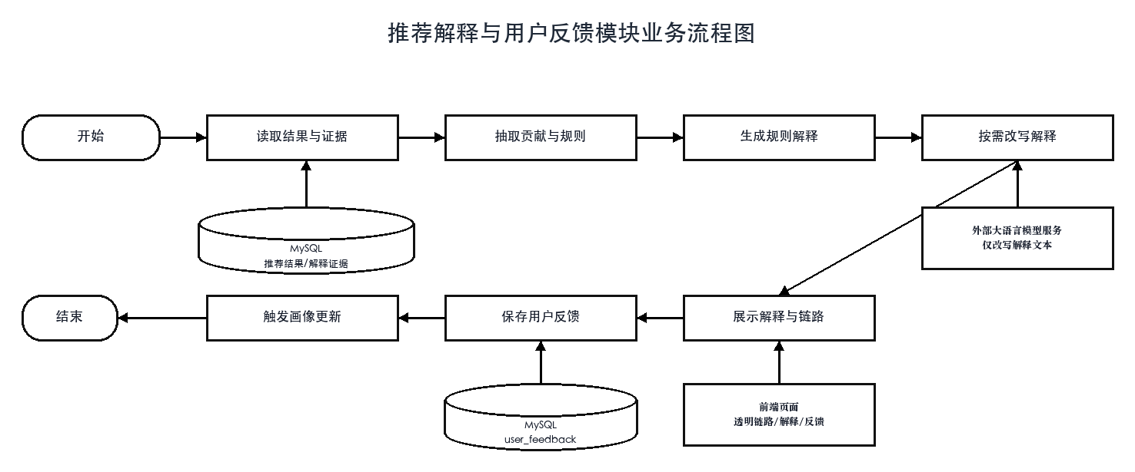
图 5-9 推荐解释与用户反馈模块业务流程图
如图 5-9 所示，推荐解释与用户反馈模块一方面把推荐计算中的证据转化为可读解释，另一方面把用户反馈重新写入画像更新链路。该流程保证外部大语言模型服务只参与解释文本改写，不改变推荐分数、候选排序和证据项，从而避免解释生成影响推荐主链路的确定性。
推荐解释与用户反馈模块的类关系如图 5-10 所示。该模块将解释生成与反馈处理拆成两条协作链路：解释生成链路负责证据抽取、规则解释和外部改写，反馈处理链路负责反馈保存和画像更新。
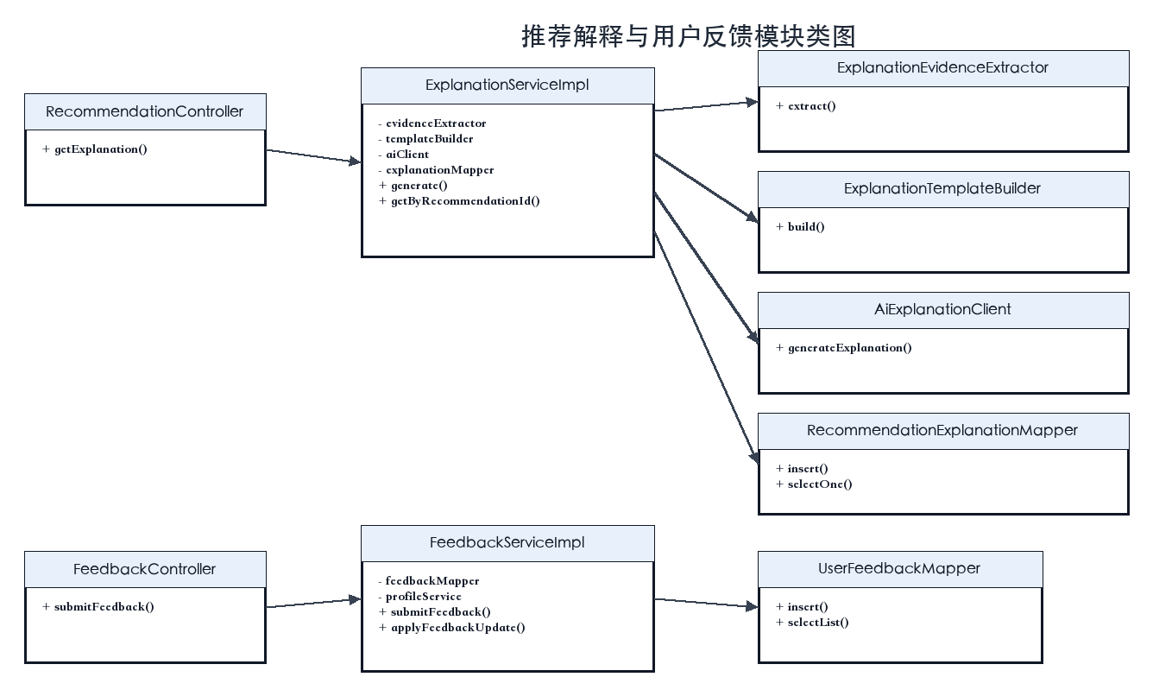
图 5-10 推荐解释与用户反馈模块类图
如图 5-10 所示，ExplanationServiceImpl 负责根据推荐结果生成解释，依赖 ExplanationEvidenceExtractor 抽取标签贡献、规则命中和可信连接原因，并由 ExplanationTemplateBuilder 构造规则解释文本。AiExplanationClient 仅用于解释文本改写，外部服务不可用时系统返回规则解释。FeedbackServiceImpl 负责保存反馈记录，并调用 ProfileService 重建用户画像。UserFeedbackMapper、RecommendationExplanationMapper 和 RecommendationResultMapper 分别负责反馈、解释和推荐结果数据访问。
用户反馈更新时序如图 5-11 所示。该时序图将反馈提交、反馈保存、推荐证据读取、标签权重调整和画像重建串联为一次完整请求。
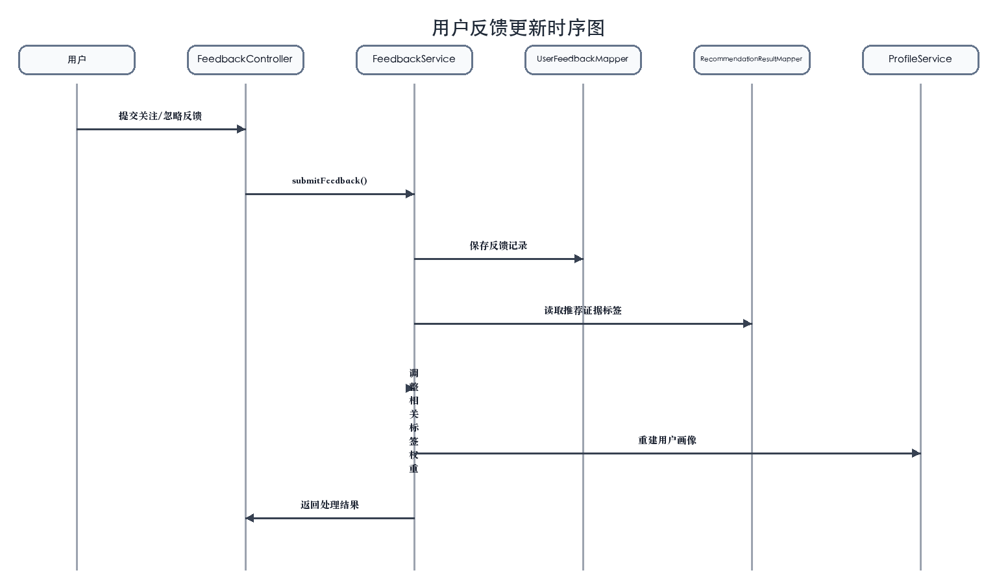
图 5-11 用户反馈更新时序图
用户提交关注或忽略反馈后，系统首先保存反馈记录，再读取推荐结果中的证据标签。若反馈类型为关注，系统提高相关标签权重；若反馈类型为忽略，系统降低相关标签权重。权重调整完成后，系统调用画像服务重建用户画像，使后续推荐能够体现反馈影响。该设计避免直接修改推荐结果，同时保证用户行为能够进入下一轮推荐计算。
推荐解释与反馈功能的主要界面效果如图 5-12 所示。该图为透明链路页面解释区域的实际运行截图，展示规则解释与大语言模型改写解释的对照结果；当外部服务未启用时，系统返回规则解释回退文本。
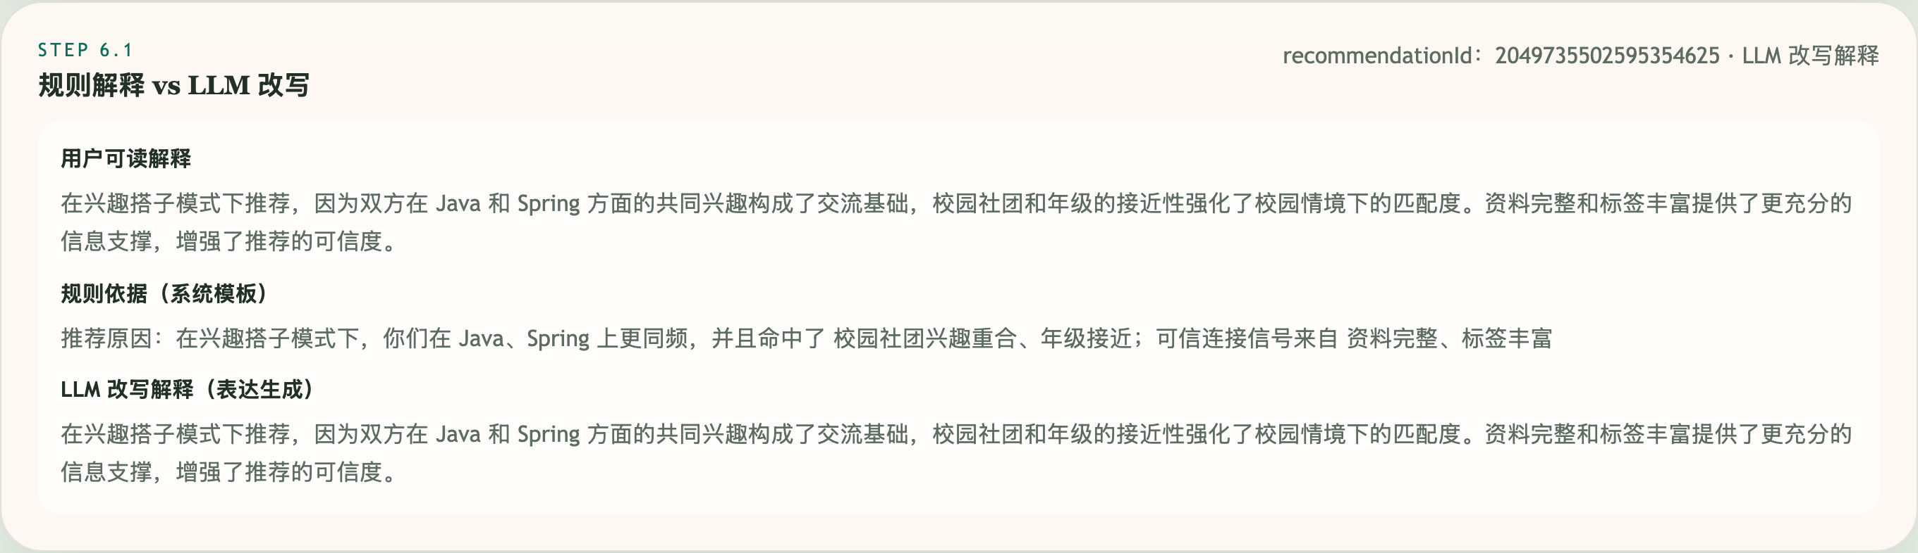
图 5-12 推荐解释与反馈展示界面
如图 5-12 所示，解释展示界面用于呈现推荐理由、规则依据和外部服务改写结果。用户可从最终推荐卡片进入解释对照区域，查看推荐理由是否由共同标签、规则命中和可信连接原因支撑；当外部服务不可用时，页面展示规则解释回退结果，保证解释功能仍可用于演示和测试复核。
推荐解释与反馈模块中涉及的关键数据如表 5-3 所示。
表 5-3 推荐解释与反馈关键数据说明
数据项 | 含义 | 用途
标签贡献 | 共同标签及其对相似度的贡献 | 支撑推荐解释和画像更新
规则命中 | 年级、专业、社团等校园规则命中情况 | 支撑校园场景重排和解释生成
可信连接原因 | 资料完整度、反馈记录等可信依据 | 支撑可信连接分和解释展示
反馈类型 | 关注或忽略 | 决定画像权重调整方向
画像版本 | 用户画像更新后的版本号 | 支撑反馈前后结果对比

透明链路页面还提供双视图对比和评估导出能力。双视图对比用于比较不同候选用户的分数构成、匹配标签和规则命中情况；评估导出用于保存测试数据集、评估指标和参数实验结果。功能用例、非功能用例和离线评估均可以回到系统中的具体页面、接口返回和导出材料。
  - 本章小结
本章按重点模块说明了校园社交匹配推荐系统的详细设计与实现。用户画像构建模块将标签关系转化为可计算画像；匹配推荐生成模块完成候选召回、基础排序、校园规则重排和推荐结果保存；推荐解释与用户反馈模块生成可追溯推荐理由，提供推荐过程复核和评估材料导出能力，并将用户行为回写到画像更新环节。上述模块共同构成“标签 -> 画像 -> 召回 -> 排序 -> 重排 -> 解释 -> 反馈 -> 画像更新 -> 结果复核”的推荐闭环。

- 校园社交匹配推荐系统测试
本章对校园社交匹配与可解释推荐系统进行测试。测试以第 3 章需求分析为依据，围绕功能性需求和非功能性需求设计测试用例，验证系统是否能够完成用户标签维护、画像构建、匹配推荐、推荐解释、用户反馈和结果评估等主要功能。
  - 测试目标
结合需求分析和详细设计，系统测试目标包括以下方面：
（1）验证用户、标签、画像、推荐、解释和反馈等基础功能是否可用。
（2）验证“画像 -> 召回 -> 排序 -> 重排 -> 解释 -> 反馈”的推荐主链路是否能够闭环运行。
（3）验证推荐解释是否来自标签贡献、规则命中和可信连接原因，并与推荐过程保持一致。
（4）验证系统在小规模校园数据下能否保持可接受的响应效率和结果稳定性。
（5）验证测试结果是否能够回到第 3 章提出的功能性需求和非功能性需求。
  - 测试环境
系统后端基于 Java 21、Spring Boot、MyBatis Plus、MySQL 和 Redis 实现，使用 Maven 进行构建。测试环境主要包括本地运行环境、测试数据环境和结果核验环境，如表 6-1 所示。
表 6-1 测试环境说明
环境项 | 配置或用途 | 说明
JDK | Java 21 | 用于后端编译和系统运行
构建工具 | Maven | 执行项目构建和测试命令
数据库 | MySQL、H2 | MySQL 用于本地联调，H2 用于独立验证接口流程
缓存组件 | Redis | 用于画像缓存和标签倒排索引
测试数据 | 校园用户数据集 | 覆盖用户、标签、画像、推荐结果、解释和反馈记录
结果核验 | 页面展示、接口返回、数据库记录 | 对比测试输入、预期结果和实际结果

测试数据集包含 18 个用户、18 个标签和 86 条用户标签关系。该数据规模虽然不大，但能够覆盖学习搭子、社团搭子和兴趣同频等校园匹配场景，适合验证推荐主链路和解释反馈闭环。
  - 测试用例设计思路
测试用例按照黑盒测试思路设计。首先，根据第 3 章需求分析提取主要功能点，包括用户与标签维护、画像构建与推荐生成、推荐解释、用户反馈与画像更新、透明链路与评估展示。其次，将每个功能点拆分为测试准备、测试流程、预期结果和实际结果，保证测试过程可复查。最后，针对非功能性需求设计响应效率、可解释性、可维护性和可验证性测试，判断系统是否满足稳定性和可复核性要求。
功能性需求测试重点检查系统是否按预期完成业务流程；非功能性需求测试重点检查响应可用性、解释可追溯性、模块边界和测试材料可重复性。测试用例表记录用例编号、用例名称、测试目的、测试准备、测试流程、预期结果和实际结果，使测试过程能够被复查。
  - 功能性需求测试用例
功能性需求测试围绕第 3 章的用户与标签维护以及三个重点业务模块展开，测试用例如表 6-2 至表 6-6 所示。透明链路与评估展示测试用于验证推荐过程展示、双视图对比和评估材料导出能力。
表 6-2 用户与标签维护测试用例
用例编号 | TC1 | 用例名称 | 用户与标签维护
测试日期 | 2026-04-28 | 优先级 | 高
测试目的 | 验证用户基础信息、标签定义和用户标签关系能否正确维护
测试准备 | 系统已初始化用户表、标签表和用户标签关系表
测试流程 | 1. 新增或查询校园用户；2. 新增或查询兴趣标签；3. 为目标用户绑定多个标签；4. 查询用户标签关系
预期结果 | 用户信息、标签信息和用户标签关系均能正确保存与查询，重复标签关系不会造成画像输入异常
实际结果 | 测试结果符合预期，测试用例通过

表 6-3 画像构建与推荐生成测试用例
用例编号 | TC2 | 用例名称 | 画像构建与推荐生成
测试日期 | 2026-04-28 | 优先级 | 高
测试目的 | 验证系统能否根据用户标签生成画像，并输出 Top-K 推荐结果
测试准备 | 目标用户已具备多个兴趣标签，候选用户已具备可匹配标签
测试流程 | 1. 请求构建目标用户画像；2. 读取画像 Top-K 标签；3. 根据倒排索引召回候选用户；4. 计算画像相似度；5. 执行校园规则重排；6. 返回推荐结果
预期结果 | 系统返回画像版本、画像 JSON、Top-K 标签、候选用户集合、排序分数和最终推荐列表
实际结果 | 测试结果符合预期，测试用例通过

表 6-4 推荐解释测试用例
用例编号 | TC3 | 用例名称 | 推荐解释生成
测试日期 | 2026-04-28 | 优先级 | 高
测试目的 | 验证推荐解释能否回溯到标签贡献、规则命中和可信连接原因
测试准备 | 已生成推荐结果和对应推荐证据
测试流程 | 1. 查询推荐结果；2. 查询推荐解释；3. 检查解释文本；4. 检查 evidenceJson 和 contributionJson；5. 关闭外部解释改写能力并再次生成解释
预期结果 | 解释文本与推荐证据一致；外部服务不可用时系统返回规则解释，不影响推荐结果
实际结果 | 测试结果符合预期，测试用例通过

表 6-5 用户反馈与画像更新测试用例
用例编号 | TC4 | 用例名称 | 用户反馈与画像更新
测试日期 | 2026-04-28 | 优先级 | 高
测试目的 | 验证关注或忽略反馈能否保存，并影响后续画像更新
测试准备 | 已存在推荐结果、推荐解释和目标用户画像
测试流程 | 1. 对某条推荐结果提交关注反馈；2. 查询反馈记录；3. 重建用户画像；4. 对另一条推荐结果提交忽略反馈；5. 比较反馈前后画像内容
预期结果 | 反馈记录保存成功，画像版本发生更新，相关标签权重随反馈方向调整
实际结果 | 测试结果符合预期，测试用例通过

表 6-6 透明链路与评估展示测试用例
用例编号 | TC5 | 用例名称 | 透明链路与评估展示
测试日期 | 2026-04-28 | 优先级 | 中
测试目的 | 验证系统能否展示推荐过程，并提供评估结果复核材料
测试准备 | 已初始化演示数据，并生成推荐结果
测试流程 | 1. 打开透明链路页面；2. 查看输入标签、画像、召回、排序、重排和解释阶段；3. 打开双视图对比页面；4. 导出评估摘要
预期结果 | 页面能够展示推荐链路各阶段数据，评估摘要包含指标和参数信息
实际结果 | 测试结果符合预期，测试用例通过

  - 非功能性需求测试用例
非功能性需求测试主要对应第 3 章提出的可维护性、可解释性、可验证性和响应可用性要求，测试用例如表 6-7 至表 6-9 所示。
表 6-7 响应可用性测试用例
用例编号 | TC6 | 用例名称 | 响应可用性测试
测试日期 | 2026-04-28 | 优先级 | 高
测试目的 | 验证小规模校园数据下推荐接口能够在可接受时间内返回结果
测试准备 | Redis 已构建标签倒排索引，目标用户画像已生成
测试流程 | 1. 请求 Top-K 推荐结果；2. 记录候选召回数量；3. 检查返回列表数量；4. 重复请求同一用户推荐结果
预期结果 | 系统能稳定返回推荐结果，缓存和倒排索引能够减少重复计算开销
实际结果 | 测试结果符合预期，测试用例通过

表 6-8 可解释性测试用例
用例编号 | TC7 | 用例名称 | 可解释性测试
测试日期 | 2026-04-28 | 优先级 | 高
测试目的 | 验证推荐结果是否包含可追溯解释材料
测试准备 | 已生成包含标签贡献和规则命中的推荐结果
测试流程 | 1. 查询推荐详情；2. 查看匹配标签；3. 查看规则命中；4. 查看可信连接原因；5. 对比解释文本和证据字段
预期结果 | 推荐解释可以回到贡献标签、校园规则和可信原因，解释与排序证据一致
实际结果 | 测试结果符合预期，测试用例通过

表 6-9 可维护性与可验证性测试用例
用例编号 | TC8 | 用例名称 | 可维护性与可验证性测试
测试日期 | 2026-04-28 | 优先级 | 中
测试目的 | 验证推荐链路模块边界是否清晰，测试材料是否可以复核
测试准备 | 已准备源码、接口说明、测试数据和评估导出材料
测试流程 | 1. 检查画像、召回、排序、重排、解释、反馈模块边界；2. 检查接口返回字段；3. 检查评估导出文件；4. 对照需求表确认覆盖关系
预期结果 | 模块职责与需求描述一致，评估材料能够支撑论文中的测试结论
实际结果 | 测试结果符合预期，测试用例通过

  - 离线评估设计
离线评估用于比较不同推荐策略在同一测试数据集上的输出差异，并说明最终推荐算法的选择依据。测试数据来自系统演示数据集，包括 18 个活跃用户、18 个标签和 86 条用户标签关系。评估时固定输入数据和相关性判定规则，只改变排序算法或重排策略，以便观察不同方案对推荐结果的影响。
相关性判定采用代理标注方式。若候选用户与目标用户存在共同标签、专业相同、年级接近或命中当前场景标签类型，则累积相关性等级；等级达到 2 及以上时记为相关候选。该规则不等同于真实用户满意度，但能够在缺少长期线上反馈数据时，为算法对比提供统一、可复现的离线评价口径。
离线评估指标的含义和计算口径如表 6-10 所示。该表统一说明实验结果中各列数据的来源和评价用途。
表 6-10 离线评估指标说明
指标 | 含义 | 计算口径 | 用途
Precision@K | 前 K 个推荐结果中相关候选所占比例 | TopK 返回结果中的相关候选数 / TopK 返回结果数 | 衡量推荐列表整体准确性
NDCG@K | 考虑排序位置的分级相关性指标 | 根据代理相关性等级计算 DCG，并除以理想排序下的 IDCG | 判断高相关候选是否排在更靠前位置
HitRate@K | 推荐列表是否命中至少一个相关候选 | 若 TopK 中存在相关候选则记为 1，否则记为 0，再对用户取平均 | 衡量推荐结果是否至少可用
覆盖率 | 推荐结果覆盖候选用户集合的程度 | 各用户 TopK 结果去重后的候选用户数 / 活跃用户数 | 判断算法是否集中推荐少数候选
平均响应时间 | 单次算法评估的平均耗时 | 统计各用户评估过程的耗时并取平均值 | 观察算法复杂度对接口响应的影响
解释覆盖率 | 推荐结果是否包含解释文本或解释证据 | 包含解释文本的推荐结果数 / TopK 返回结果数 | 衡量推荐结果是否具备可解释材料

当前评估设置五类算法方案，如表 6-11 所示。A1、A2 和 A3 作为基础算法对比基线，A4 验证画像算法，A5 验证完整推荐链路。
表 6-11 离线评估算法方案
方案 | 算法名称 | 排序依据 | 评价目的
A1 | 标签重叠匹配 | 共同标签数量 | 验证最简单标签匹配基线
A2 | Jaccard 标签集合相似度 | 共同标签数 / 标签并集数 | 验证集合相似度基线
A3 | TF-IDF 画像余弦相似度 | 普通 TF-IDF 向量相似度 | 验证向量化画像排序效果
A4 | 改进 TF-IDF 画像算法 | TF-IDF、时间衰减、权重种子和 Top-K 标签 | 验证画像权重算法
A5 | 改进 TF-IDF + 场景规则重排 | A4 基础分、校园规则和可信连接分 | 验证最终推荐链路

上述指标中，Precision@K 和 NDCG@K 主要用于判断推荐结果的准确性和排序质量，覆盖率用于判断算法是否过度集中于少数候选用户，平均响应时间用于判断算法是否满足小规模实时推荐的工程要求，解释覆盖率用于验证推荐结果是否能够支撑解释展示需求。由于当前数据集规模有限，上述指标不用于推断真实线上满意度，而是作为算法方案选择和工程链路复核的离线依据。
系统在 interest_partner 场景下分别取 TopK=3 和 TopK=5 进行评估，评估结果如表 6-12 所示。各方案的 HitRate@K 和解释覆盖率均为 1.0000，说明五类方案都能返回可解释的相关候选；差异主要体现在 NDCG@K、覆盖率和响应时间上。
表 6-12 推荐算法离线对比结果
TopK | 算法方案 | Precision@K | NDCG@K | 覆盖率 | 平均响应时间/ms
3 | A1 标签重叠匹配 | 1.0000 | 0.8167 | 0.8333 | 0.1241
3 | A2 Jaccard 标签集合相似度 | 1.0000 | 0.7904 | 0.9444 | 0.0257
3 | A3 TF-IDF 画像余弦相似度 | 1.0000 | 0.7764 | 0.9444 | 0.0209
3 | A4 改进 TF-IDF 画像算法 | 1.0000 | 0.7904 | 0.9444 | 0.0217
3 | A5 改进 TF-IDF + 场景规则重排 | 1.0000 | 0.7868 | 1.0000 | 0.0369
5 | A1 标签重叠匹配 | 1.0000 | 0.8807 | 1.0000 | 0.1100
5 | A2 Jaccard 标签集合相似度 | 0.9889 | 0.8615 | 1.0000 | 0.0253
5 | A3 TF-IDF 画像余弦相似度 | 0.9889 | 0.8614 | 1.0000 | 0.0218
5 | A4 改进 TF-IDF 画像算法 | 0.9889 | 0.8615 | 1.0000 | 0.0212
5 | A5 改进 TF-IDF + 场景规则重排 | 0.9889 | 0.8634 | 1.0000 | 0.0288

由表 6-12 可见，在小规模演示数据集中，共同标签本身已经具有较强区分度，因此 A1 在 NDCG@K 上并不低。但 A1 的 TopK=3 覆盖率为 0.8333，低于 A2、A3、A4 和 A5，说明单纯标签重叠容易集中推荐同一批高重合候选，不利于覆盖更多潜在对象。A2 使用 Jaccard 标签集合相似度后，能够在考虑标签并集规模的前提下排序，TopK=3 覆盖率提升到 0.9444，说明集合相似度比简单计数更适合作为基础算法基线。A3 和 A4 的响应时间较低，说明向量相似度排序可以稳定支撑小规模实时推荐；A4 与 A2 在 NDCG@K 上接近，说明改进画像算法至少没有削弱基础相关性，并为后续解释和反馈提供了权重依据。A5 的响应时间高于 A4，但仍处于毫秒级，并且在 TopK=3 时覆盖率达到 1.0000，在 TopK=5 时 NDCG@K 高于 A2、A3 和 A4。结合系统需要输出场景规则命中、可信连接原因和解释证据，最终选择 A5 作为系统推荐算法。
系统进一步对场景模式、TopK、画像 Top 标签数和重排权重缩放进行组合实验，以验证场景规则对不同使用目的的影响，部分结果如表 6-13 所示。
表 6-13 场景参数实验结果
场景模式 | TopK | 画像 Top 标签数 | 重排权重缩放 | A4 Precision@K | A5 Precision@K | A5 NDCG@K
兴趣同频 | 3 | 3 | 1.0 | 1.0000 | 1.0000 | 0.7868
兴趣同频 | 5 | 3 | 1.0 | 0.9889 | 0.9889 | 0.8650
学习搭子 | 3 | 3 | 1.0 | 1.0000 | 1.0000 | 0.8704
学习搭子 | 5 | 3 | 1.0 | 0.9889 | 1.0000 | 0.9054

由表 6-13 可见，学习搭子场景下，A5 在 TopK=5 时 Precision@K 从 0.9889 提升到 1.0000，NDCG@K 达到 0.9054，说明场景规则能够将更符合学习搭子目标的候选提前。兴趣同频场景中，A5 的 Precision@K 与 A4 基本一致，说明当共同兴趣标签已能充分表达匹配关系时，规则重排主要承担解释和覆盖补充作用。该结果与系统设计目标一致：最终方案既保留向量相似度排序的稳定性，又允许不同校园场景通过规则权重体现差异。
  - 扩展评估与工程化验证
系统在原有演示数据集之外补充固定种子的扩展评估链路。该链路不写入业务数据库，而是在评估服务中按规则生成校园用户、标签和用户标签关系，再对五类推荐方案进行批量评估并导出 Markdown 结果文件。扩展评估包括三部分：第一，数据生成层固定标签集合、专业集合、年级分布和每个用户的标签数量，使不同运行批次可以得到相同输入；第二，算法评估层复用标签重叠、Jaccard、TF-IDF、改进 TF-IDF 和场景规则重排五类方案，保证扩展评估与前述算法选择口径一致；第三，导出层提供规模参数、TopK 和场景模式配置，输出用户规模、标签数、关系数和各项评估指标，便于结果复核和持续迭代。
扩展评估接口在学习搭子场景下设置 TopK=5，分别生成 100、300 和 500 个用户，每个用户绑定 6 个标签，标签总数为 36。扩展评估结果节选如表 6-14 所示。
表 6-14 扩展评估结果节选
用户规模 | 关系数 | A4 NDCG@K | A5 NDCG@K | A5 覆盖率 | A5 平均响应时间/ms
100 | 600 | 0.6756 | 0.8876 | 1.0000 | 0.0448
300 | 1800 | 0.5470 | 0.7839 | 1.0000 | 0.0759
500 | 3000 | 0.5446 | 0.8467 | 1.0000 | 0.0925

由表 6-14 可见，在固定种子扩展数据集上，A5 在三个用户规模下的 NDCG@K 均高于 A4，且覆盖率保持为 1.0000，说明场景规则重排在学习搭子场景中能够稳定改善排序位置，并避免推荐结果集中于少数候选。随着用户规模从 100 增加到 500，A5 平均响应时间从 0.0448 ms 增加到 0.0925 ms，仍处于毫秒级。该结果不能替代真实高并发压力测试，但能够说明系统已经具备可复现的数据扩展、批量评估和结果导出能力，为后续性能测试和线上数据接入提供了工程基础。
  - 测试结果分析
综合功能性需求测试、非功能性需求测试、离线评估和扩展评估结果，可以得到以下结论：
（1）系统主链路已经闭环。用户标签可以生成画像，画像可以驱动召回、排序、重排和解释，用户反馈可以回到画像更新环节。
（2）功能测试覆盖第 3 章主要需求。用户与标签维护、画像构建、推荐生成、推荐解释、用户反馈和透明链路展示均有对应测试用例。
（3）推荐解释具有可追溯性。解释文本基于标签贡献、规则命中和可信连接原因生成，外部服务仅用于可选改写，不改变推荐计算结果。
（4）非功能性需求得到验证。倒排索引和缓存机制支撑响应可用性，模块边界和评估材料支撑可维护性与可验证性。
（5）离线评估结果与算法选择一致。A1 能作为强基线说明共同标签的有效性，A2 说明集合相似度能够改善简单计数的覆盖范围，A3 和 A4 说明画像向量排序具备稳定效率，A5 在覆盖率、场景适配和解释证据方面更符合系统目标。
（6）扩展评估链路提升了工程化验证能力。系统可以在不污染业务数据库的前提下生成固定种子数据集，并对不同用户规模进行批量评估和结果导出。
因此，测试结果能够支撑“系统实现完整、功能可运行、推荐链路可解释、测试材料可重复”结论。
  - 本章小结
本章从测试目标、测试环境、测试用例设计思路、功能性需求测试、非功能性需求测试、离线评估和扩展评估等方面对系统进行了验证。测试结果表明，系统已经实现校园社交匹配推荐的主要功能，推荐主链路能够稳定运行，解释与反馈机制具备工程可验证性。多算法对比实验说明，最终采用的“改进 TF-IDF + 场景规则重排”方案能够在保持结果可用的基础上提供更完整的场景适配和解释证据。扩展评估链路进一步补充了固定种子数据生成、规模参数配置和结果导出能力，使后续性能测试和数据接入具备可复现基础。后续可进一步增加真实用户反馈、并发测试和更多场景数据，以增强测试结论的完整性。

- 总结与展望
  - 全文总结
本文围绕校园学生在课程学习、社团活动、竞赛组队和兴趣交流中的连接需求，完成了基于 Spring Boot 的校园社交匹配与可解释推荐系统的设计与实现。论文的核心观点是：面向校园社交匹配的推荐系统不宜只追求标签重合或排序分数本身，还应将校园场景规则、推荐证据和用户反馈纳入同一条可追溯的工程链路，使推荐结果既能够被计算，也能够被解释、被验证和被持续改进。
围绕这一观点，系统采用分层后端架构组织实现，将接口层、应用服务层、领域能力层、数据访问层和基础设施层分离。用户、标签、用户标签关系、用户画像、推荐结果、推荐解释和用户反馈等数据模型构成了系统的数据基础。画像构建阶段以用户标签为输入，引入 TF-IDF 权重、时间衰减和 Top-K 裁剪，形成能够反映学生兴趣重点的画像向量。推荐生成阶段通过标签倒排索引召回候选用户，使用余弦相似度计算基础兴趣匹配分，并结合年级差、专业相关性、社团重合度、可信连接分和轻量探索机制完成场景化重排。推荐解释阶段以排序和重排证据为基础，保留共同标签、贡献值、规则命中和可信连接原因，再由解释模块根据这些证据生成推荐理由。反馈更新阶段记录用户对推荐对象的关注或忽略行为，并依据推荐证据对画像进行轻量调整，形成从画像构建、候选召回、排序重排、解释生成到反馈更新的闭环。
从工程实现结果看，本系统已经覆盖校园社交匹配推荐的主要业务链路。系统能够维护用户与标签关系，生成用户画像，产生推荐候选，保存推荐结果，展示推荐解释，并记录用户反馈。透明链路页面、双视图对比和离线评估材料使推荐过程能够被观察和分析，测试用例、Maven 测试和治理检查则从功能正确性、模块边界、接口稳定性和构建可重复性等角度支撑系统验证。算法选择方面，系统对标签重叠匹配、Jaccard 标签集合相似度、普通 TF-IDF 画像余弦相似度、改进 TF-IDF 画像算法以及改进 TF-IDF + 场景规则重排五类方案进行了对比，最终选择能够同时保留画像权重、校园规则、可信连接和解释证据的完整链路方案。系统还补充了固定种子的扩展评估能力，可以在不写入业务数据库的前提下生成 100、300 和 500 用户规模的评估数据，并导出规模化算法指标。与简单的标签匹配原型相比，本系统更加重视推荐依据的结构化记录和工程链路的完整性；与以大语言模型直接生成推荐理由的做法相比，本系统将大语言模型限制在基于证据的解释文本改写环节，避免外部模型改变推荐排序依据，从而降低解释与推荐结果不一致的风险。
系统仍存在以下局限。首先，系统当前重点解决校园用户匹配推荐的核心链路，尚未扩展到即时通信、消息通知、关系链运营和长期活跃度维护等完整社交产品能力。其次，年级差、专业相关性、可信连接分和探索比例等参数主要基于规则配置，虽然便于解释和调试，但参数实验的覆盖范围仍有限，尚不能充分说明不同校园群体、不同活动场景下的最优取值。再次，系统验证以功能性测试、非功能性测试用例、离线评估和固定种子扩展评估为主，对高并发访问、大规模用户画像更新和长周期在线反馈效果的测试仍不充分。最后，当前演示数据和扩展评估材料能够支撑功能验证与规模复核，但与真实校园长期运行环境相比，行为噪声、数据授权、用户反馈复杂度和在线满意度仍有差距，离线评估中使用的代理相关性规则也不能完全替代真实用户满意度。
总体而言，本文完成了一套面向校园社交匹配场景的可解释推荐系统，证明了在本科工程实践范围内，可以通过结构化画像、倒排召回、相似度排序、场景规则重排、证据绑定解释和反馈更新机制，构建一个可运行、可解释、可测试的推荐系统原型。系统的主要价值不在于追求复杂模型规模，而在于将推荐结果、解释证据和工程验证组织成一致的实现链路，为校园场景下的匹配推荐应用提供了清晰、可复用的设计参考。
  - 系统展望
后续系统优化可以从数据、算法、解释、性能和产品化几个方面继续推进。在数据层面，系统可以进一步接入课程选修、社团活动、竞赛报名、项目协作和公开兴趣活动等更丰富的校园数据，使用户画像不只依赖静态标签，而是能够反映学生在不同时间段、不同场景下的真实兴趣变化。随着数据来源增加，画像更新机制也需要进一步区分长期兴趣、短期兴趣和偶发行为，避免单次反馈对画像造成过大扰动。
在算法层面，后续可以围绕场景权重、可信连接分和轻量探索机制开展更系统的参数实验。当前系统采用规则可解释、工程实现简单的混合推荐路线，适合毕业设计阶段展示完整链路。若进入更真实的使用环境，可以在保持规则解释能力的基础上，引入更多离线评估指标和分组实验方法，对不同策略组合下的推荐准确性、多样性、新颖性和稳定性进行比较。同时，可以继续研究冷启动用户的处理方式，例如根据专业、年级、课程兴趣和社团意向生成初始画像，减少新用户缺少行为记录时的推荐质量下降。
在解释与反馈层面，系统可以进一步提升推荐理由的场景表达能力。当前解释主要围绕共同标签、规则命中和可信连接原因展开，已经能够说明推荐对象为什么出现。后续可以根据学习搭子、竞赛组队、社团活动和兴趣交流等不同场景，生成更贴合用户目的的解释文本，并在界面中区分“兴趣相似”“能力互补”“活动经历相关”和“可信连接较强”等不同解释类型。反馈机制也可以由关注和忽略两类操作扩展为更细的反馈维度，例如不感兴趣原因、推荐理由是否有用、是否希望查看更多同类推荐等，使系统能够更准确地理解用户偏好变化。
在性能和工程化方面，后续可以在现有扩展评估链路基础上补充更完整的压力测试与监控能力。随着用户规模扩大，画像重建、倒排集合维护、推荐结果持久化和解释生成都可能成为性能瓶颈。系统可以进一步引入定时画像刷新、异步反馈处理、推荐结果缓存和关键接口监控，减少实时请求路径上的计算压力。构建流程也可以继续完善，将治理检查、单元测试、接口测试、扩展数据生成、评估导出、文档生成和演示数据校验纳入统一流水线，使系统在持续迭代中保持可验证状态。
在产品化方面，系统可以继续完善用户侧交互。推荐结果页可以提供更清晰的推荐理由展开方式，透明链路页可以从过程展示页面逐步转化为面向管理员或研究人员的分析工具，反馈入口可以与用户日常使用路径结合得更自然。同时，系统在真实校园环境中还需要考虑隐私保护、数据授权和推荐公平性等问题，明确哪些数据可以用于画像，哪些解释可以展示给用户，以及如何避免推荐结果强化单一圈层。只有在功能有效、解释可信和数据使用边界清晰的基础上，校园社交匹配推荐系统才具备进一步推广和长期运行的条件。
从长期建设角度看，系统可以沉淀为校园数字化服务中的可复用推荐能力。推荐链路中的画像生成、候选召回、规则重排、解释证据和反馈更新可以通过清晰接口向课程搭子、社团招新、竞赛组队和项目协作等场景复用，各业务场景只需要配置不同的规则权重、数据边界和解释模板。这样既能够保持系统实现的一致性，也便于在真实运行过程中统一观察推荐质量、用户反馈和异常结果。
此外，系统后续迭代应继续坚持可验证和可治理原则。每一次算法参数调整、数据源接入或解释模板改动，都应保留对应的测试数据、评估结果和变更说明，避免推荐效果只依赖主观判断。若系统进入真实校园试运行，还应建立用户授权、数据脱敏、反馈申诉和人工复核机制，使推荐系统既能提升校园连接效率，也能在边界清晰、结果可解释、过程可追溯的前提下稳步演进。

参考文献
[1] TANG J, HU X, LIU H. Social recommendation: a review[J]. Social Network Analysis and Mining, 2013, 3(4): 1113-1133.
[2] LIBEN-NOWELL D, KLEINBERG J. The link-prediction problem for social networks[J]. Journal of the American Society for Information Science and Technology, 2007, 58(7): 1019-1031.
[3] GUY I, RONEN I, WILCOX E. Do you know? Recommending people to invite into your social network[C]//Proceedings of the 13th International Conference on Intelligent User Interfaces. New York: ACM, 2009: 77-86.
[4] DRACHSLER H, VERBERT K, SANTOS O C, et al. Panorama of recommender systems to support learning[M]//RICCI F, ROKACH L, SHAPIRA B, et al. Recommender Systems Handbook. 2nd ed. Boston: Springer, 2015: 421-451.
[5] KLAŠNJA-MILIĆEVIĆ A, IVANOVIĆ M, NANOPOULOS A. Recommender systems in e-learning environments: a survey of the state-of-the-art and possible extensions[J]. Artificial Intelligence Review, 2015, 44(4): 571-604.
[6] 彭舰, 王屯屯, 陈瑜, 等. 基于跨平台的在线社交网络用户推荐研究[J]. 通信学报, 2018, 39(3): 147-158.
[7] 刘芳, 田枫, 李欣, 等. 融入学习者模型在线学习资源协同过滤推荐方法[J]. 智能系统学报, 2021, 16(6): 1117-1125.
[8] 王刚, 郭雪梅. 社交网络环境下基于用户响应的推荐方法研究[J]. 情报工程, 2019, 5(1): 37-44.
[9] ROY D, DUTTA M. A systematic review and research perspective on recommender systems[J]. Journal of Big Data, 2022, 9(1): 59.
[10] 余江龙, 宋腾飞, 汪德超, 等. 个性化推荐系统研究方法综述[J]. 电脑知识与技术, 2024, 20(10): 46-49.
[11] LOPS P, DE GEMMIS M, SEMERARO G. Content-based recommender systems: state of the art and trends[M]//RICCI F, ROKACH L, SHAPIRA B, et al. Recommender Systems Handbook. Boston: Springer, 2011: 73-105.
[12] SALTON G, BUCKLEY C. Term-weighting approaches in automatic text retrieval[J]. Information Processing & Management, 1988, 24(5): 513-523.
[13] 白雨珂, 卢胜男. 基于改进的 TF-IDF 标签权重算法的电商用户画像构建[J]. 信息技术与信息化, 2024(8): 48-51.
[14] RESNICK P, IACOVOU N, SUCHAK M, et al. GroupLens: an open architecture for collaborative filtering of netnews[C]//Proceedings of the 1994 ACM Conference on Computer Supported Cooperative Work. Chapel Hill: ACM, 1994: 175-186.
[15] HU Y, KOREN Y, VOLINSKY C. Collaborative filtering for implicit feedback datasets[C]//Proceedings of the 8th IEEE International Conference on Data Mining. Pisa: IEEE, 2008: 263-272.
[16] KOREN Y, BELL R, VOLINSKY C. Matrix factorization techniques for recommender systems[J]. Computer, 2009, 42(8): 30-37.
[17] 俞军. 基于协同过滤的推荐系统方法研究[D]. 大连: 大连交通大学, 2024.
[18] 刘珣. 基于协同过滤算法的书籍推荐系统的研究与实现[D]. 大连: 大连交通大学, 2024.
[19] 邢艳芳. 基于协同过滤算法的电影推荐系统设计与实现[J]. 信息技术, 2025(5): 9-14.
[20] ZHANG Y, CHEN X. Explainable recommendation: a survey and new perspectives[J]. Foundations and Trends in Information Retrieval, 2020, 14(1): 1-101.
[21] 吕学强, 王夏雨, 马登豪. 面向推荐系统的用户兴趣建模综述[J]. 计算机工程与应用, 2025, 61(21): 15.
[22] 谢广明, 白彦冰, 吴子昂, 等. 基于大语言模型的推荐系统综述[J]. 智能系统学报, 2025, 20(6): 1520-1533.
[23] BURKE R. Hybrid recommender systems: survey and experiments[J]. User Modeling and User-Adapted Interaction, 2002, 12(4): 331-370.
[24] ADOMAVICIUS G, TUZHILIN A. Toward the next generation of recommender systems: a survey of the state-of-the-art and possible extensions[J]. IEEE Transactions on Knowledge and Data Engineering, 2005, 17(6): 734-749.
[25] BOBADILLA J, ORTEGA F, HERNANDO A, et al. Recommender systems survey[J]. Knowledge-Based Systems, 2013, 46: 109-132.
[26] KONSTAN J A, RIEDL J. Recommender systems: from algorithms to user experience[J]. User Modeling and User-Adapted Interaction, 2012, 22(1/2): 101-123.
[27] PU P, CHEN L, HU R. Evaluating recommender systems from the user's perspective: survey of the state of the art[J]. User Modeling and User-Adapted Interaction, 2012, 22(4/5): 317-355.
[28] MA H, KING I, LYU M R. Learning to recommend with social trust ensemble[C]//Proceedings of the 32nd International ACM SIGIR Conference on Research and Development in Information Retrieval. New York: ACM, 2009: 203-210.
[29] GUO G, ZHANG J, YORKE-SMITH N. TrustSVD: collaborative filtering with both the explicit and implicit influence of user trust and of item ratings[C]//Proceedings of the Twenty-Ninth AAAI Conference on Artificial Intelligence. Palo Alto: AAAI Press, 2015: 123-129.
[30] PALOMARES I, PORCEL C, PIZZATO L, et al. Reciprocal recommender systems: analysis of state-of-art literature, challenges and opportunities towards social recommendation[J]. Information Fusion, 2021, 69: 103-127.
[31] WU L, ZHENG Z, QIU Z, et al. A survey on large language models for recommendation[J]. World Wide Web, 2024, 27(5): 60.

致 谢

